|  |  |
| --- | --- |
| futer logo | СТРАТЕГИЈА  УНАПРЕЂЕЊА ПОЛОЖАЈА ОСОБА СА ИНВАЛИДИТЕТОМ У РЕПУБЛИЦИ СРБИЈИ ЗА ПЕРИОД 2025–2030. ГОДИНЕ  ("Сл. гласник РС", бр. 6/2025) |

**Прилог 1**

**Листа скраћеница:**

АП – Акциони план

ЕУ – Европска унија

ЈЛС – Јединице локалне самоуправе

ЈУТА – Национална организација туристичких агенција

ОСИ – Особе са инвалидитетом

ЛНОБ – „Leave No One Behind” принцип Агенде 2030 да нико не буде изостављен

МДУЛС – Министарство државне управе и локалне самоуправе

МРЗБСП – Министарство за рад, запошљавање, борачка и социјална питања

НООСИ – Национална организација особа са инвалидитетом

НСЗ – Национална служба за запошљавање

НСП – новчана социјална помоћ

ОЦД – организације цивилног друштва

ТНП – додатак за туђу негу и помоћ

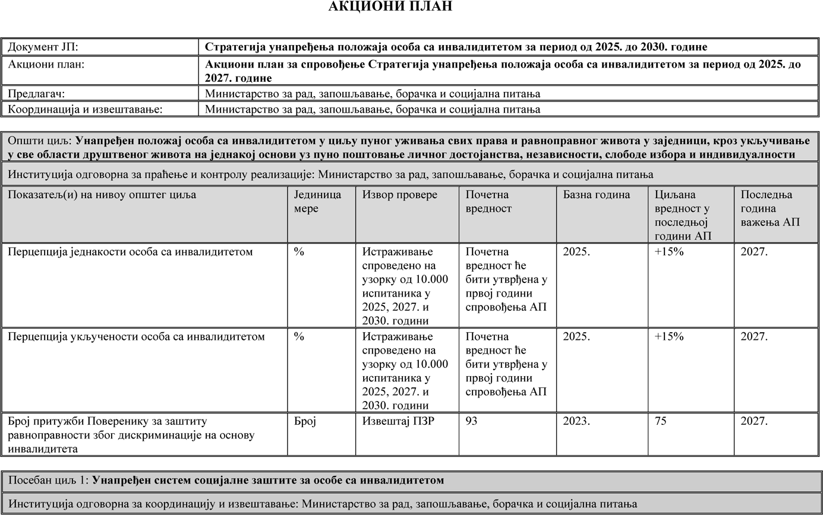

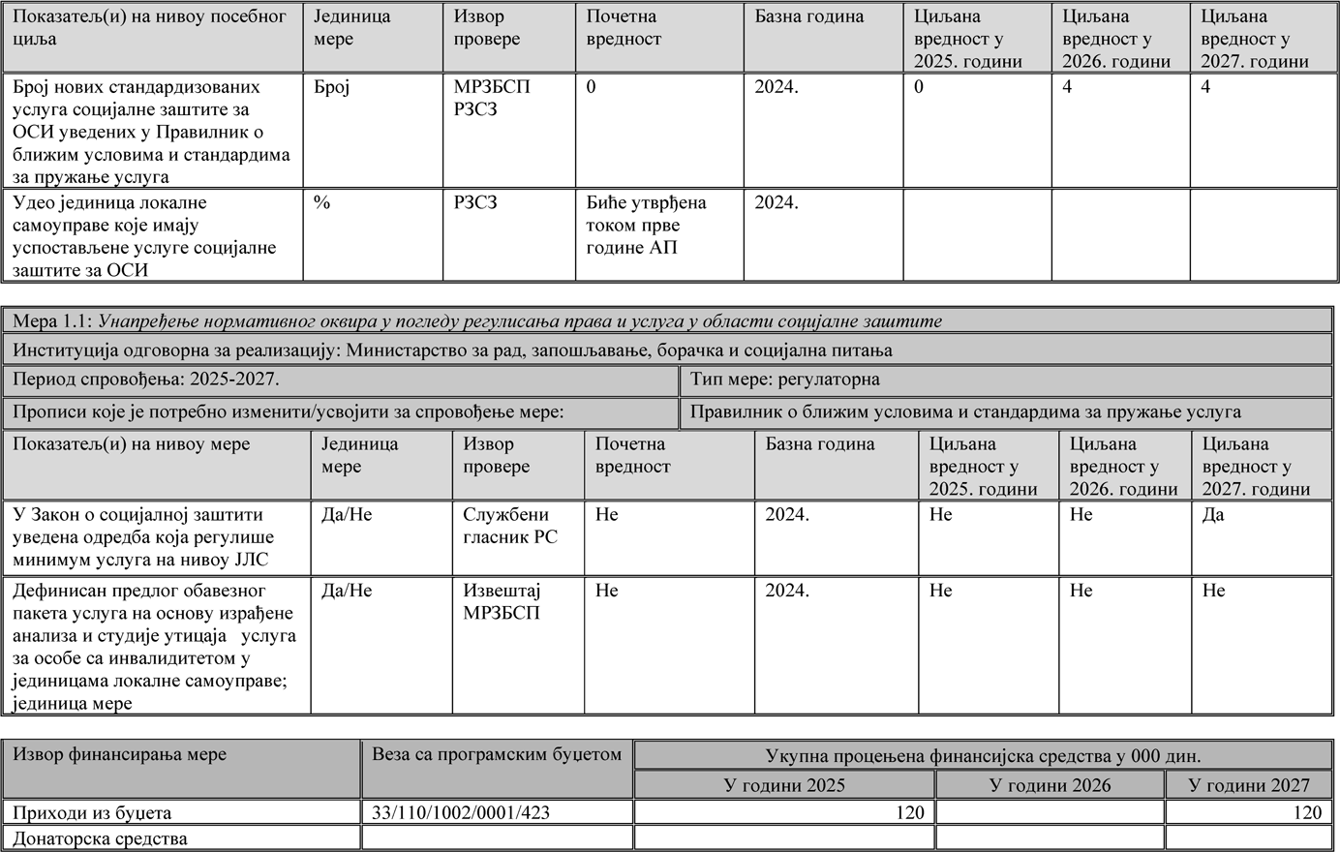

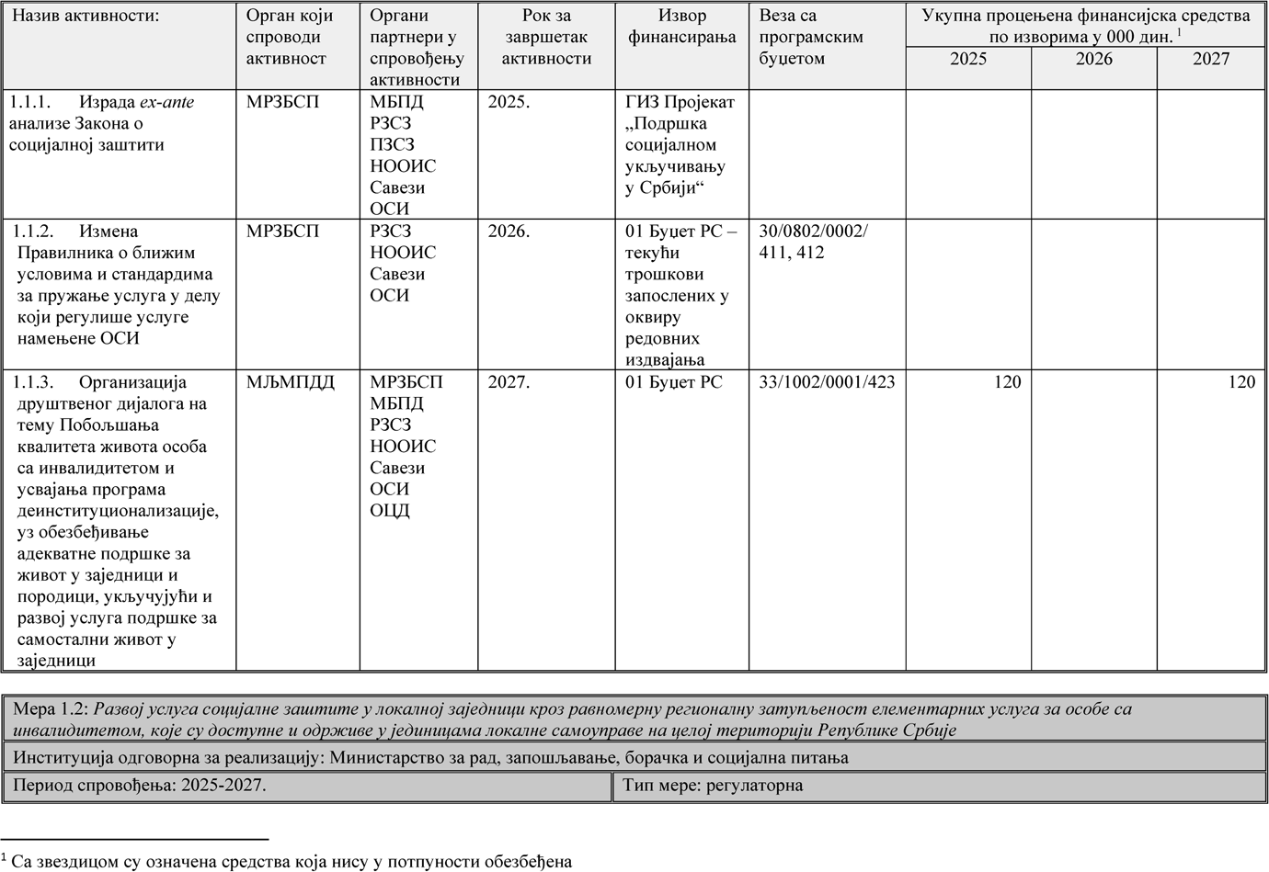

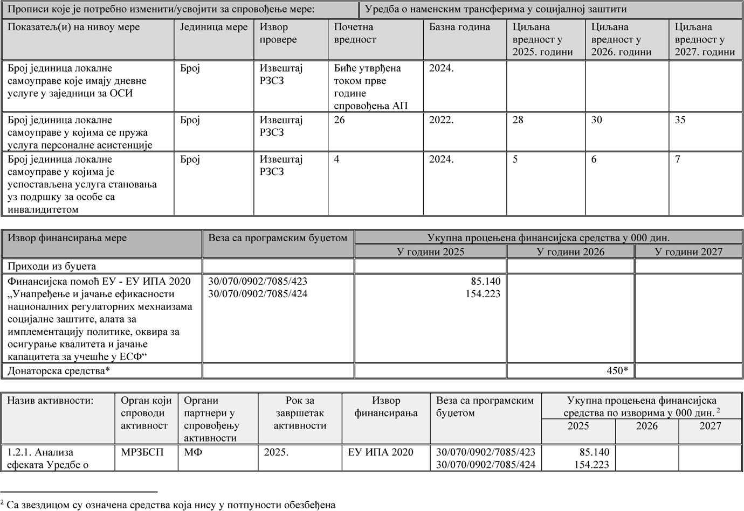

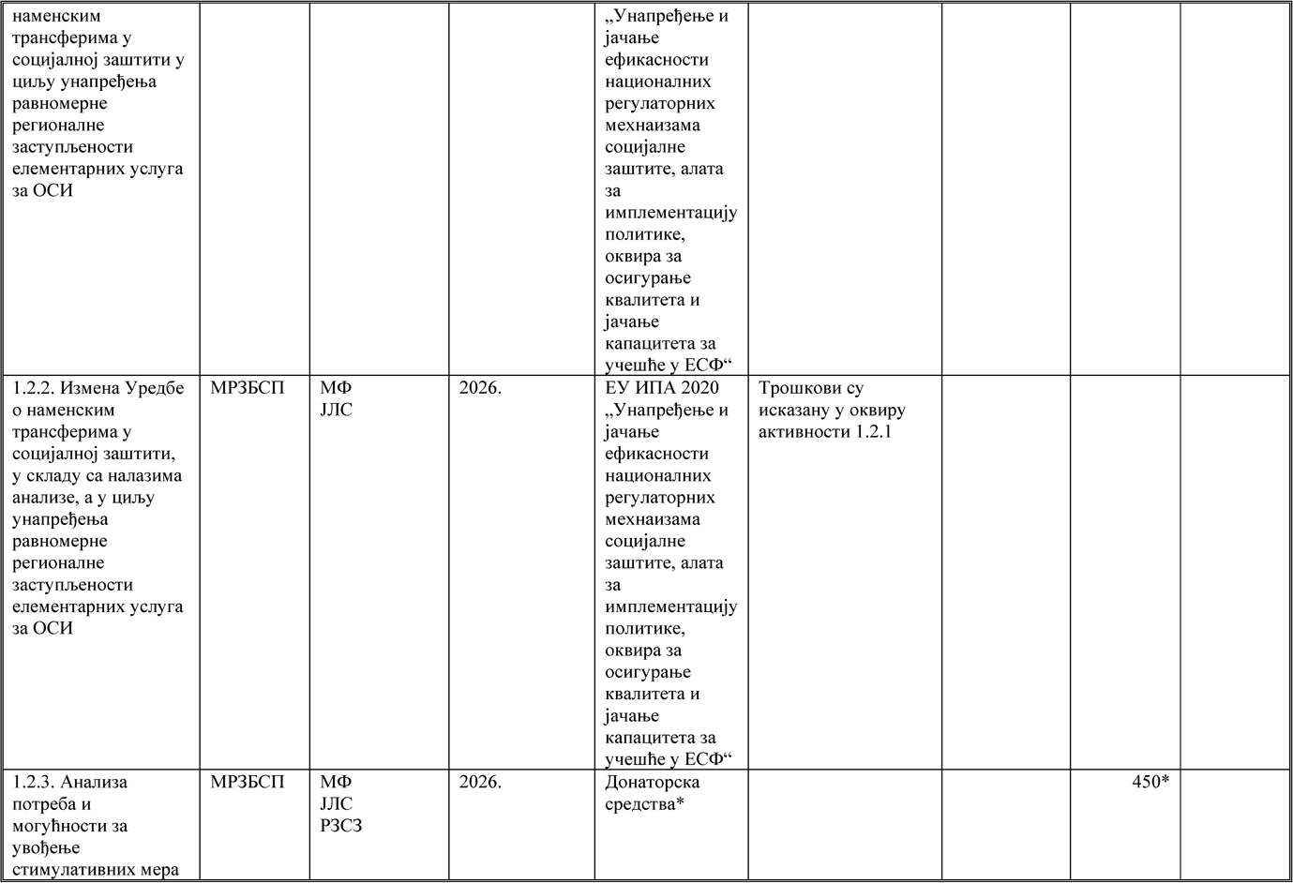

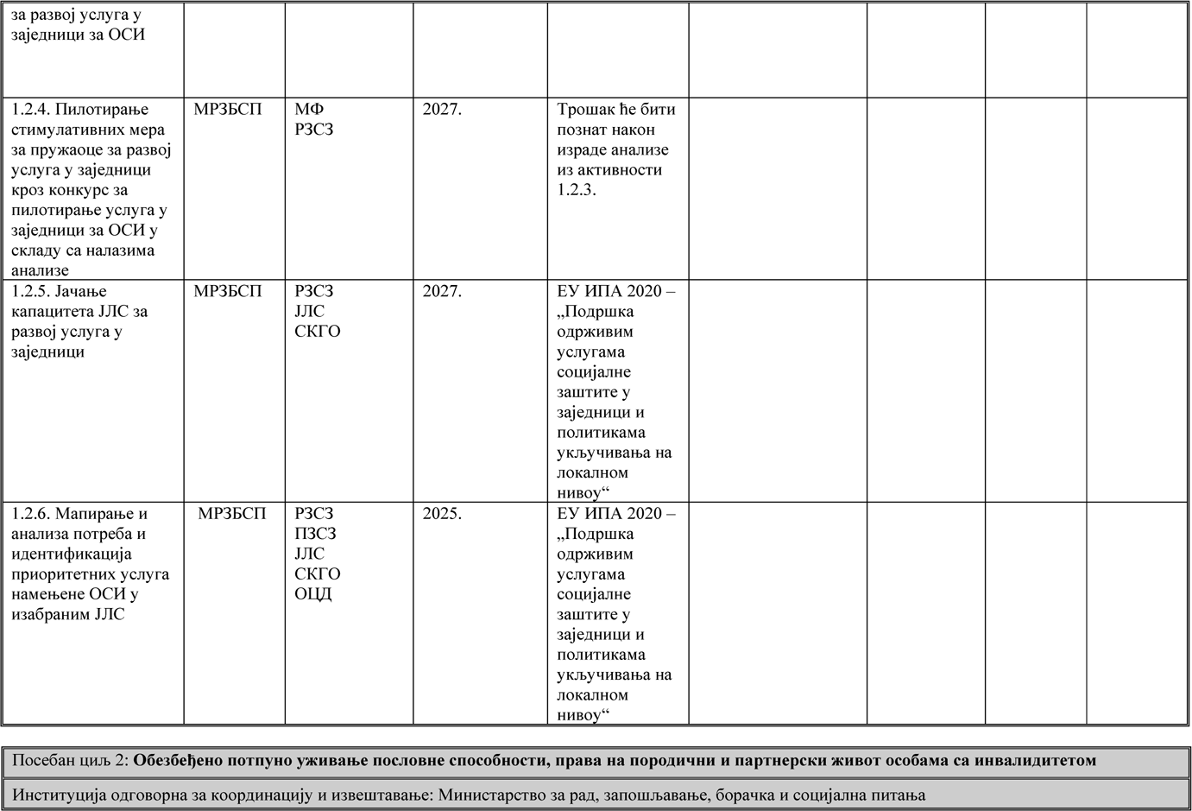

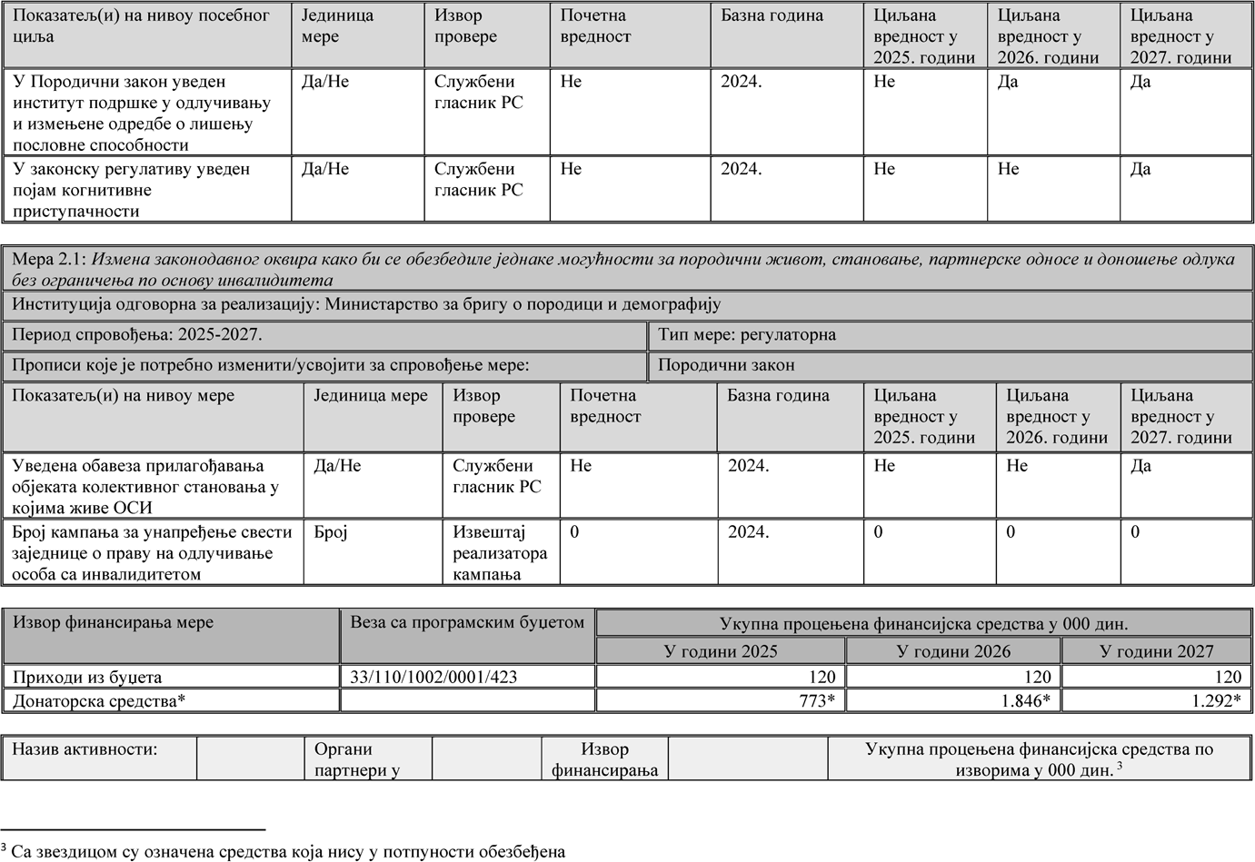

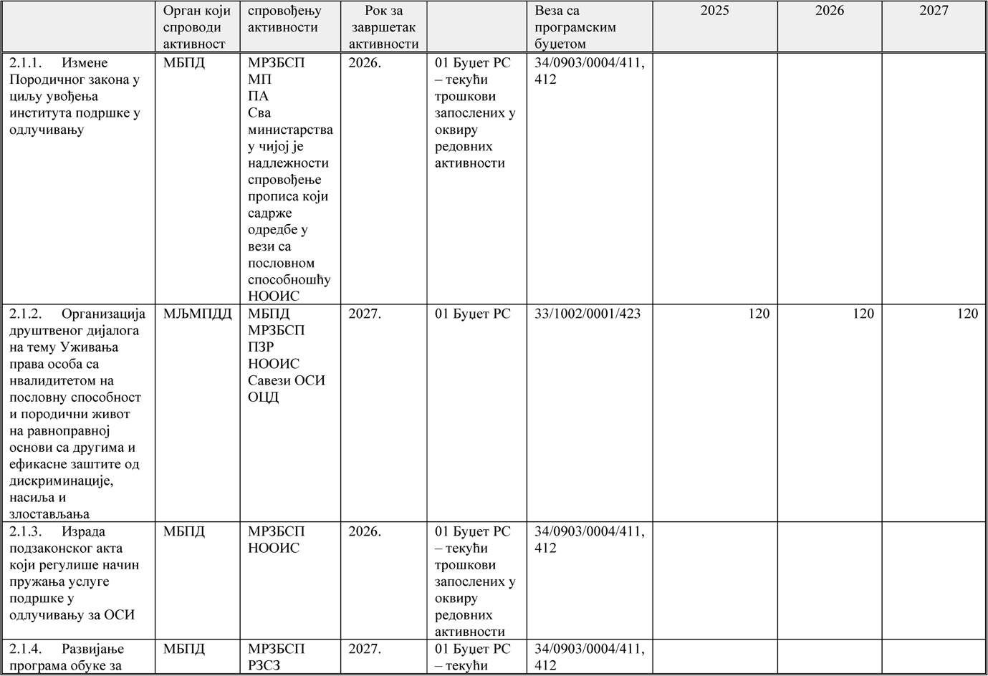

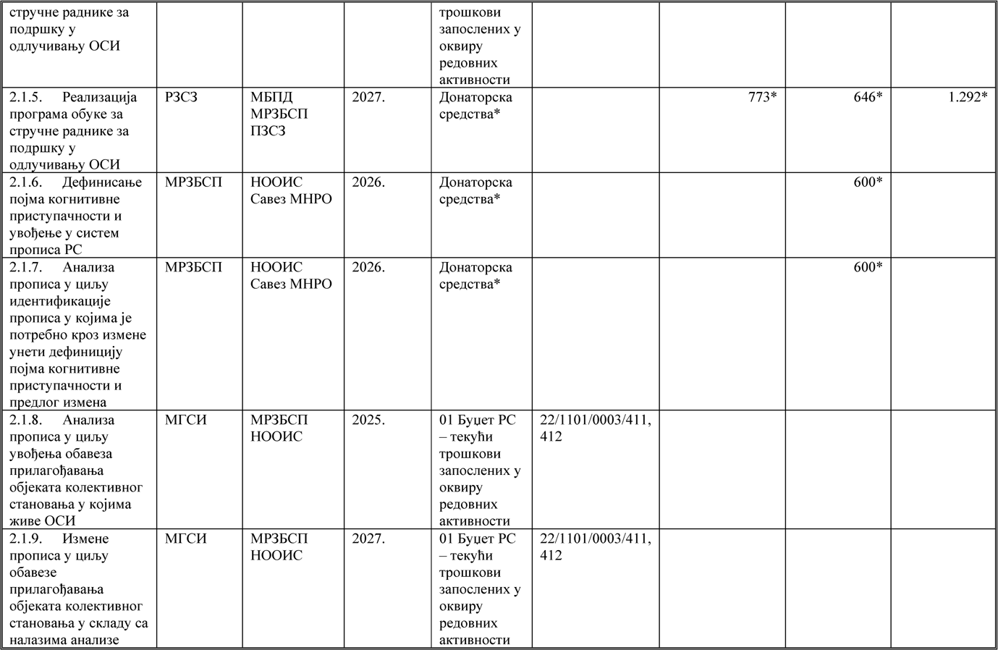

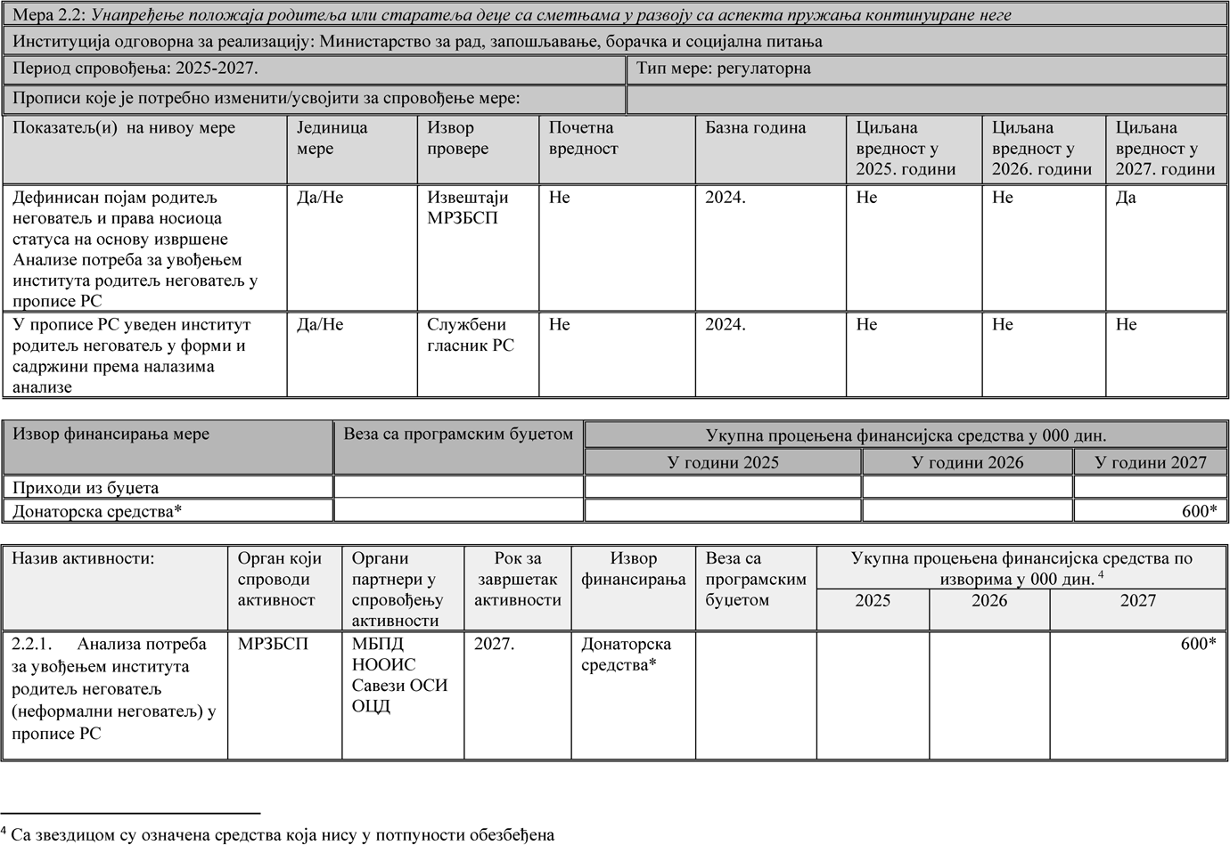

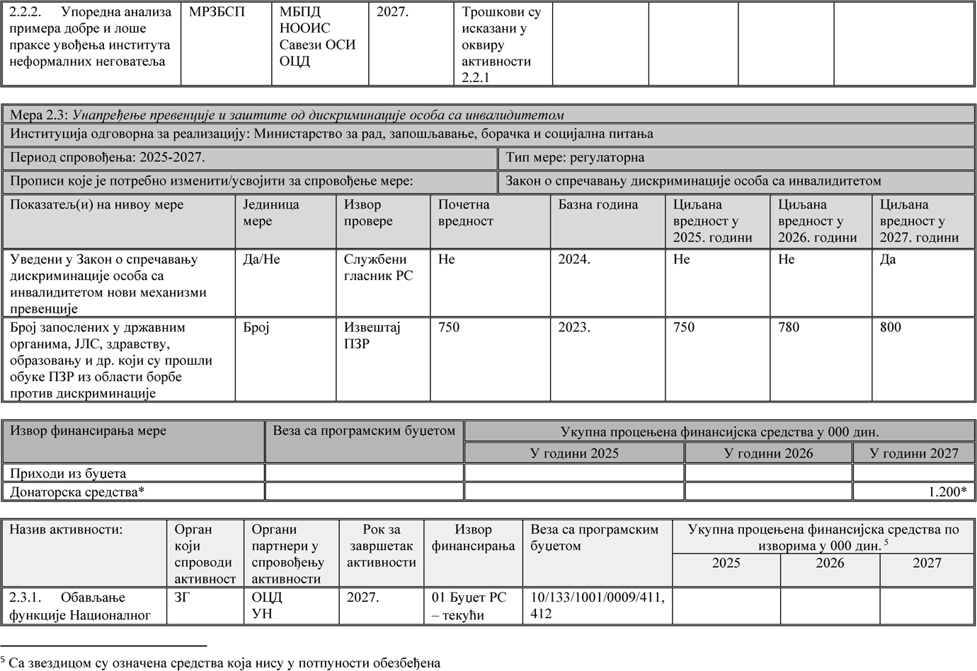

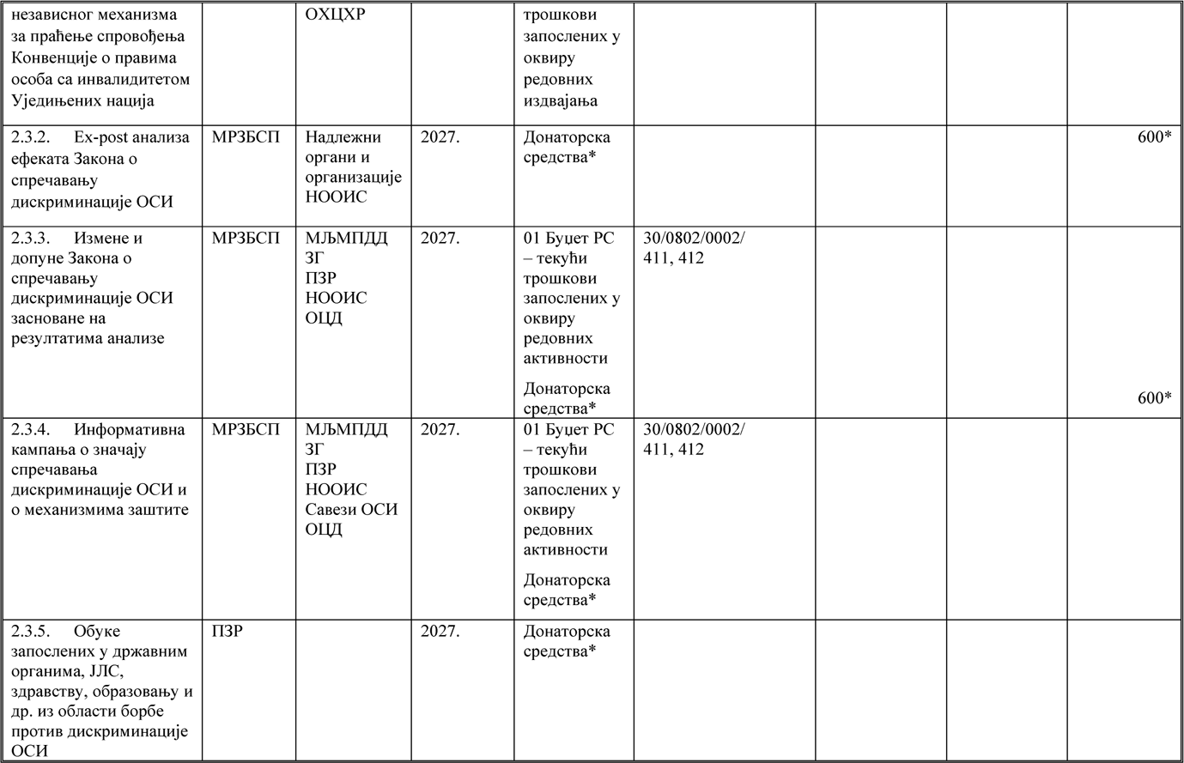

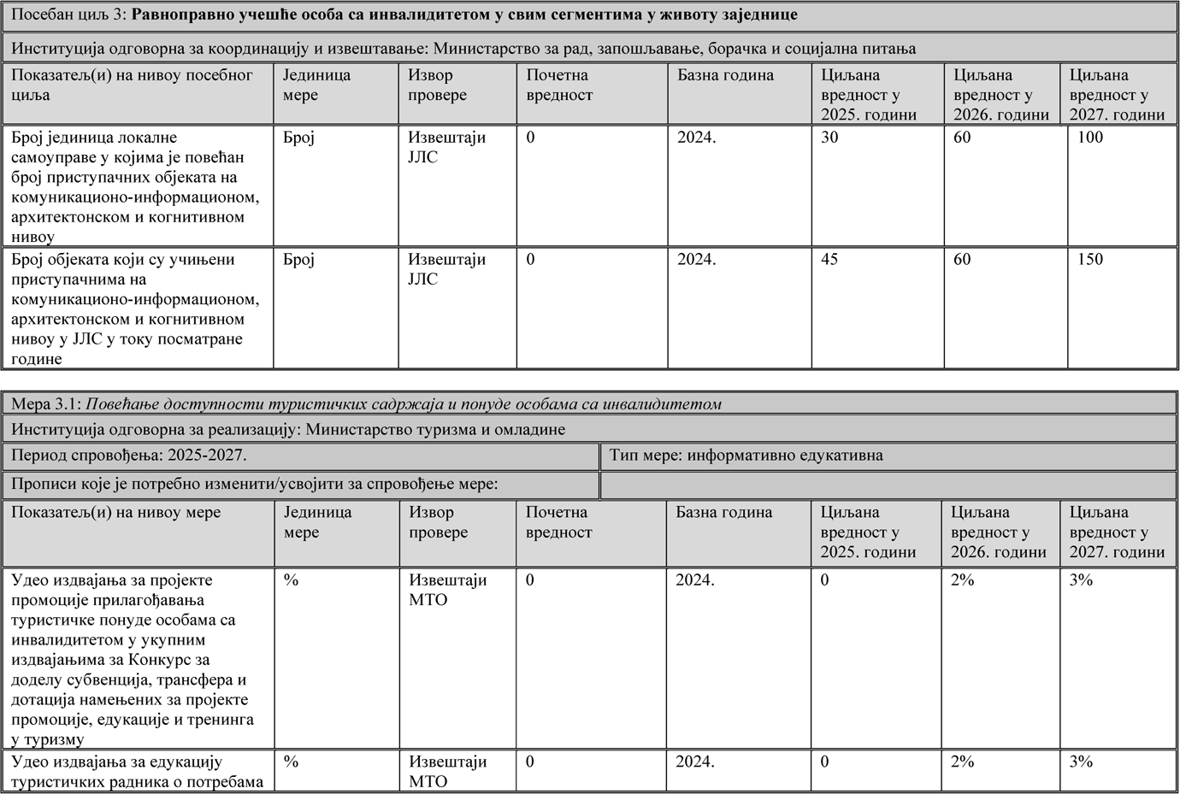

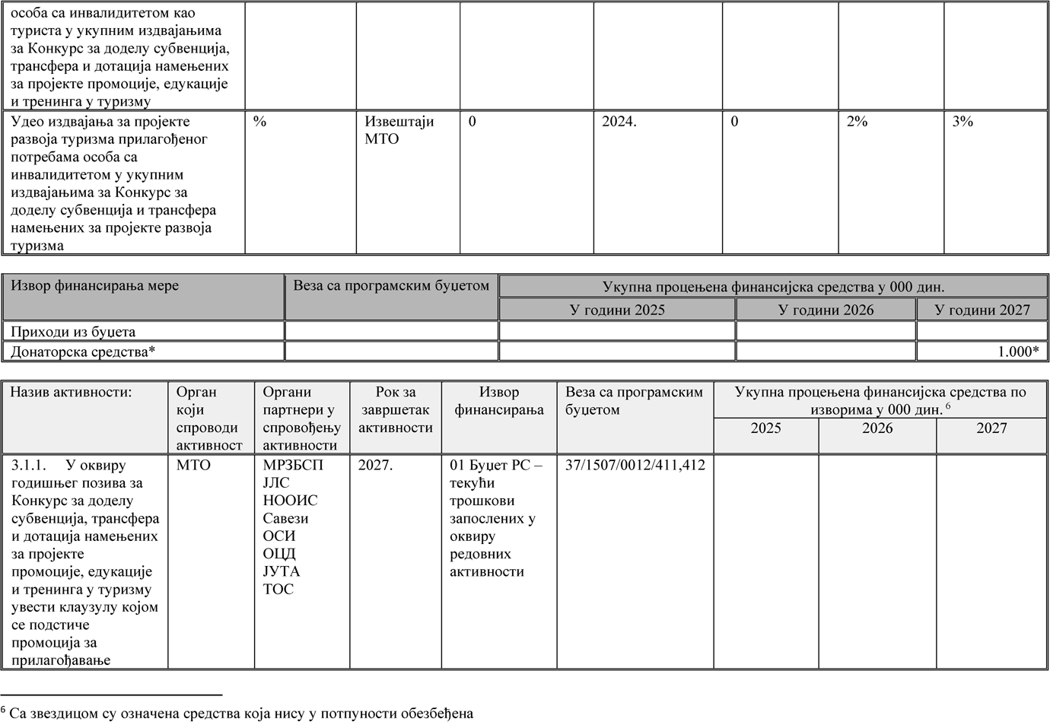

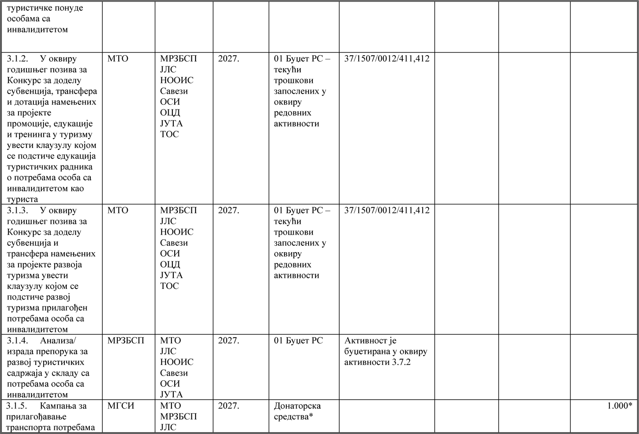

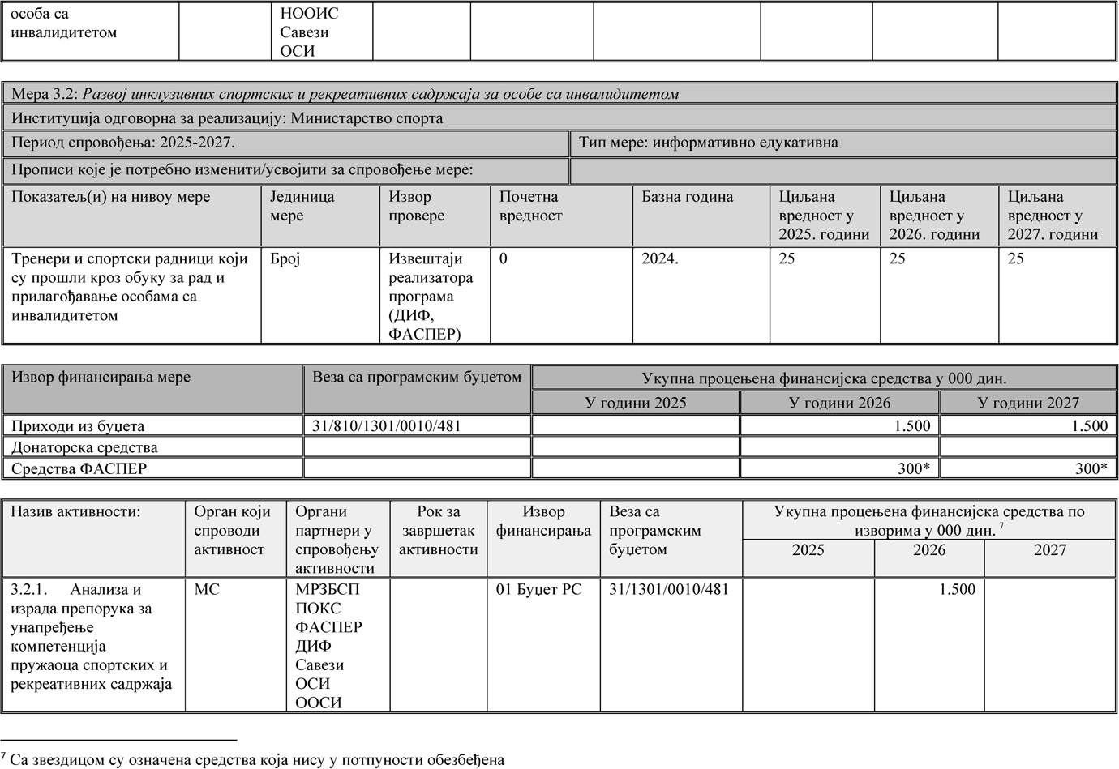

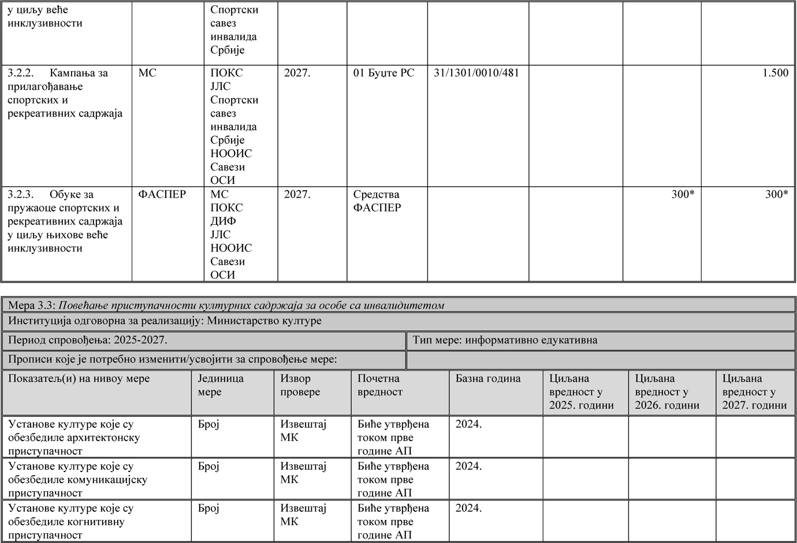

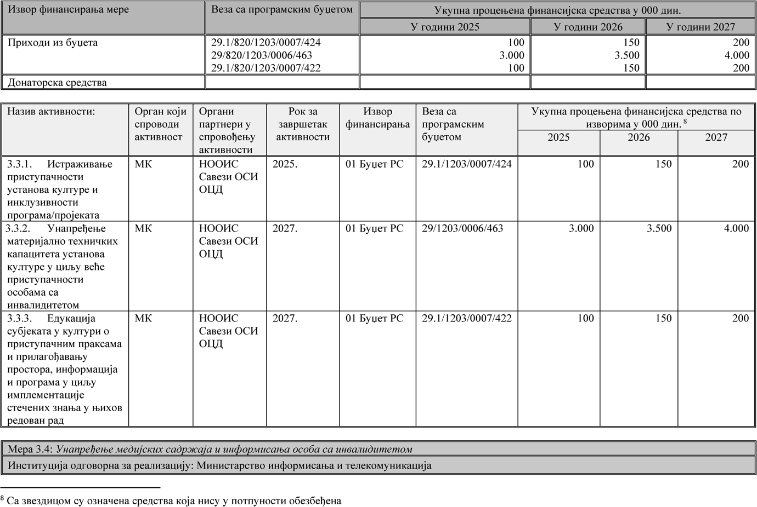

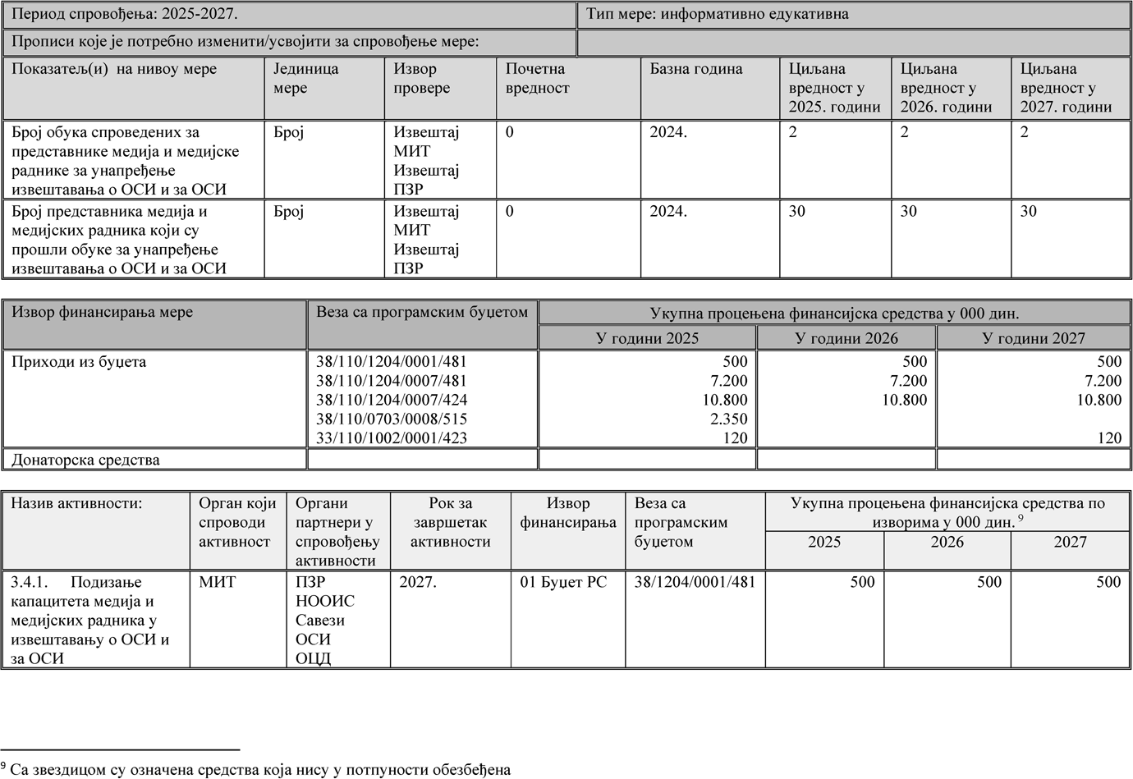

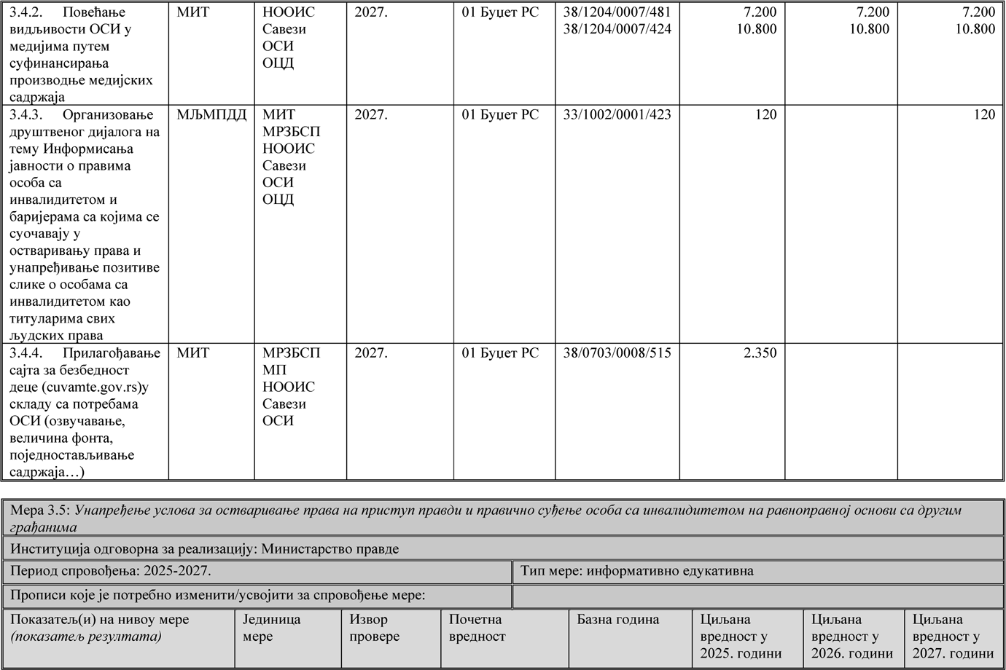

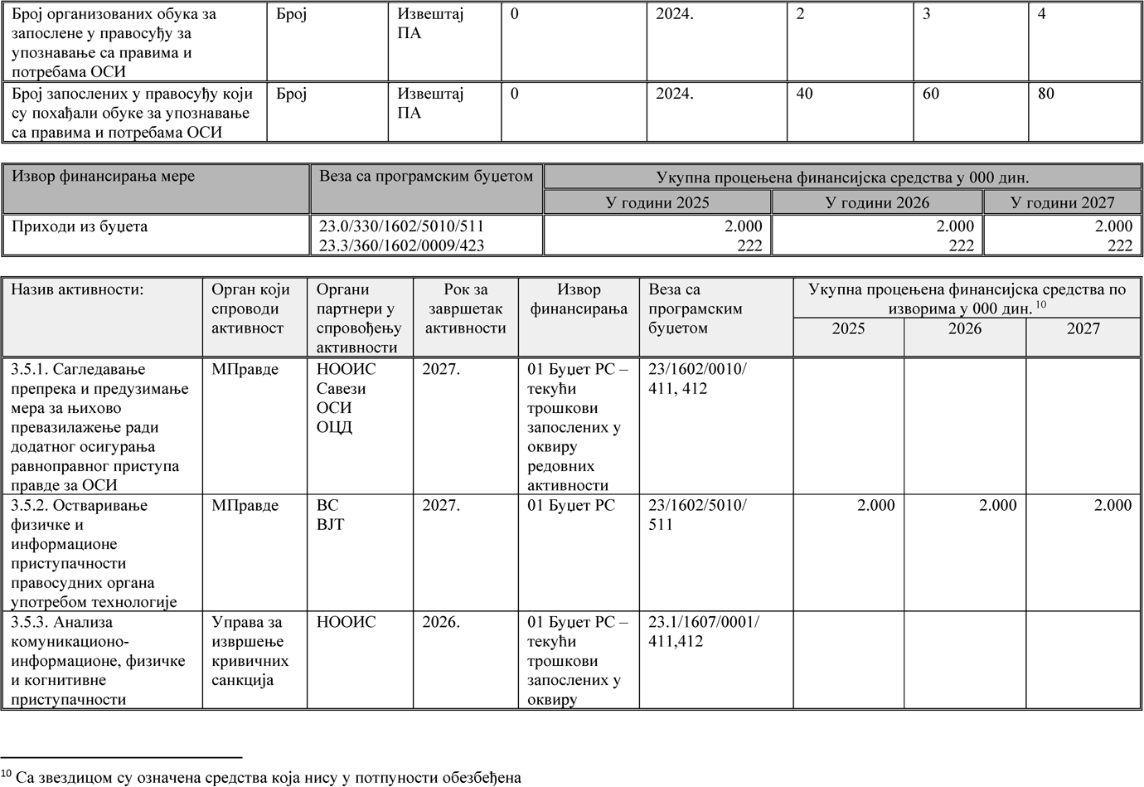

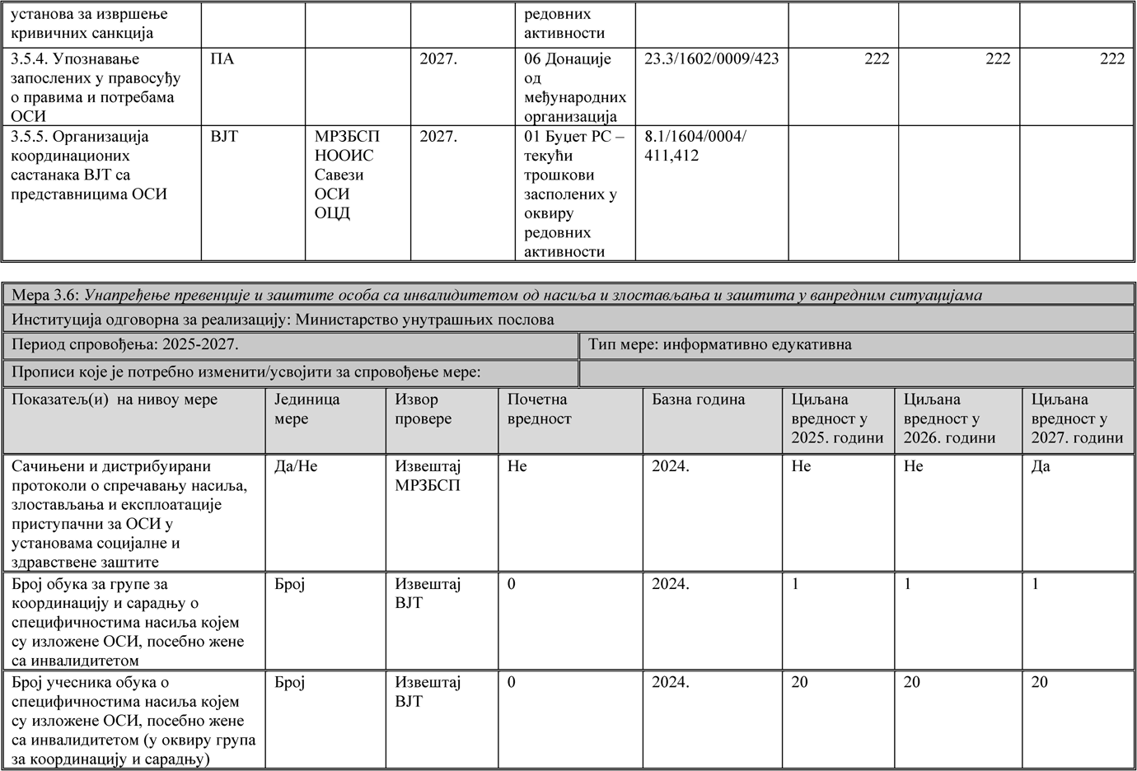

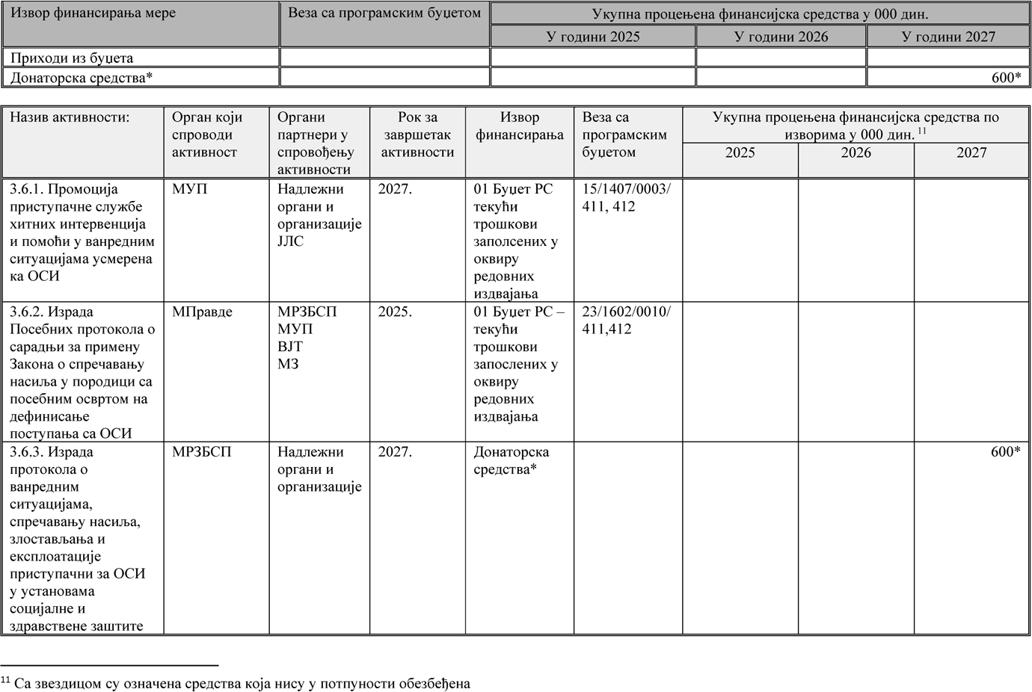

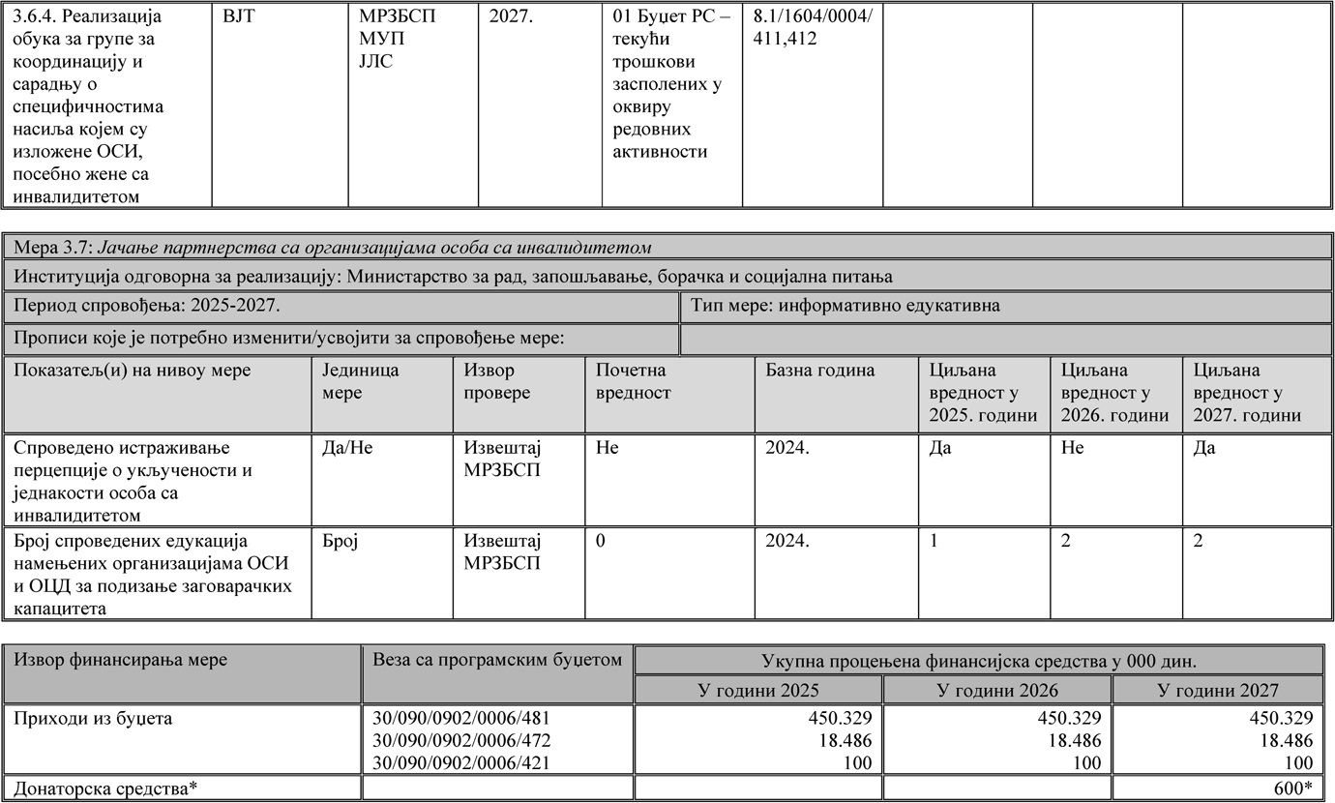

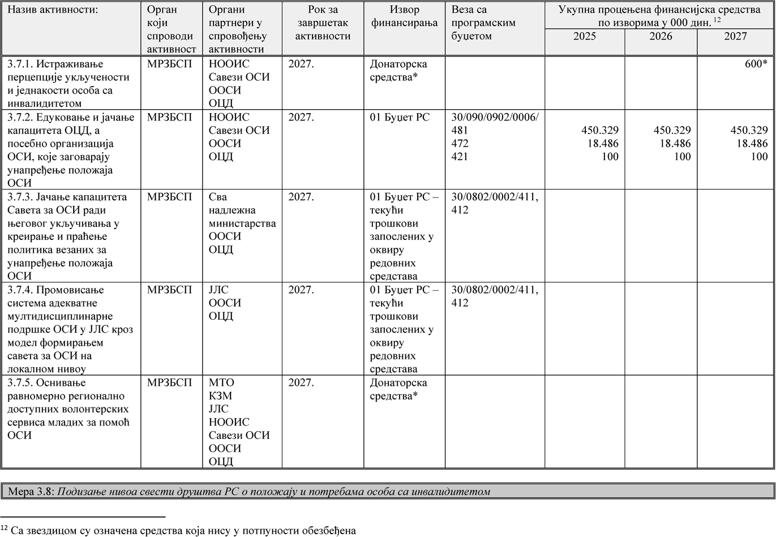

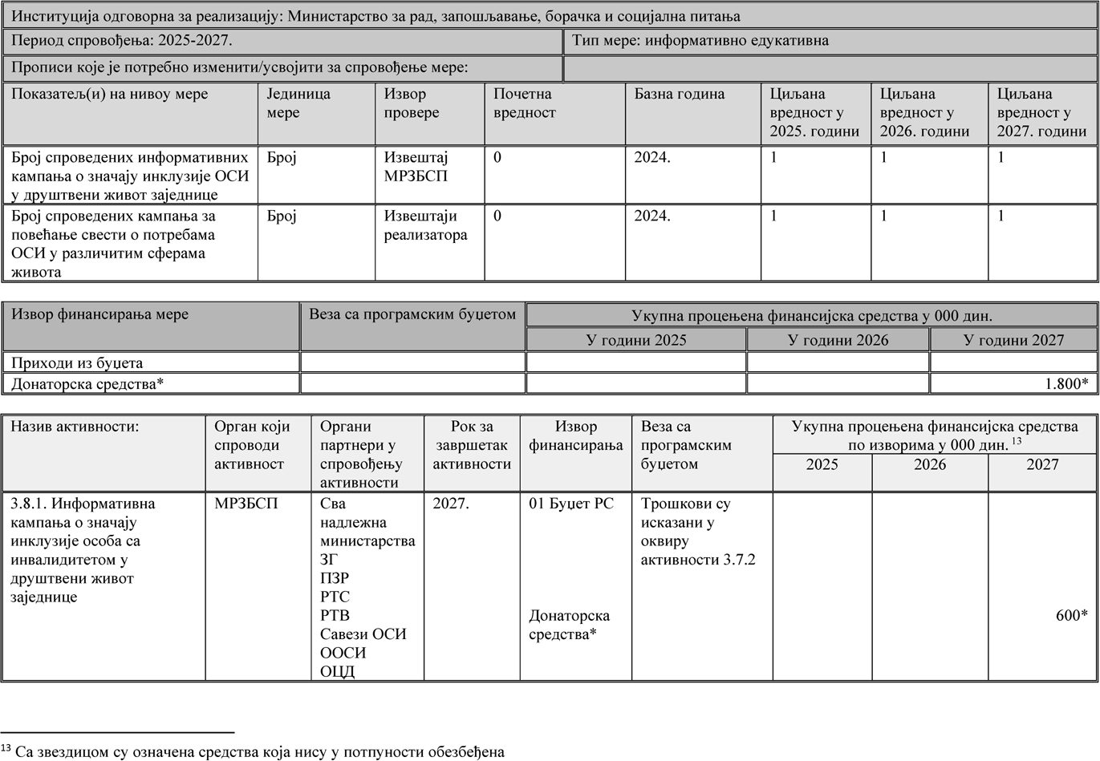

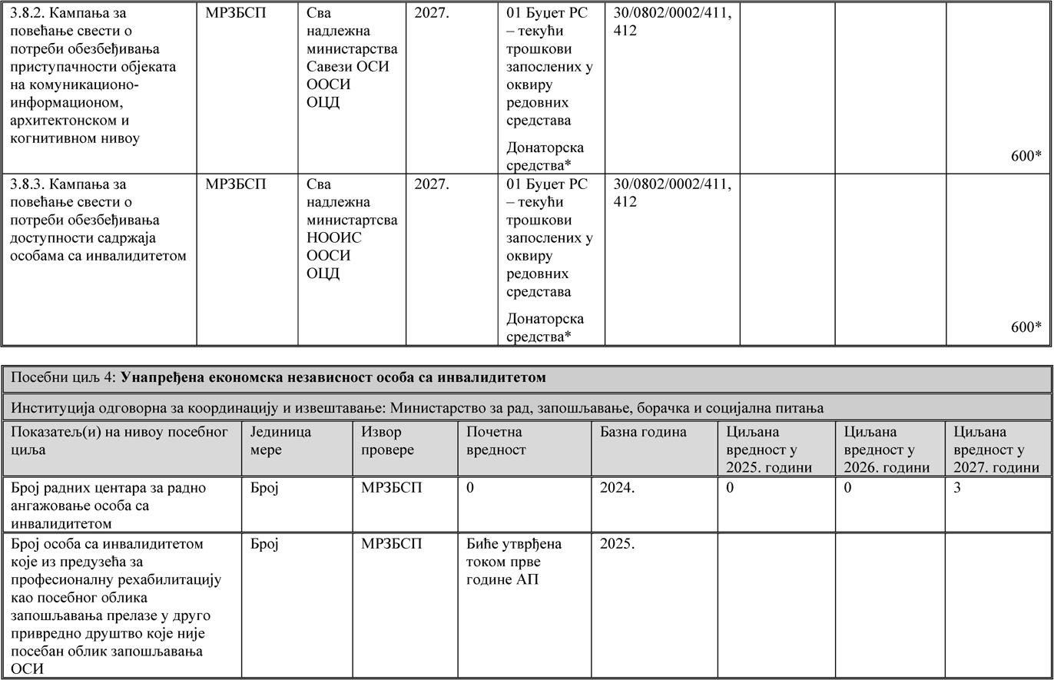

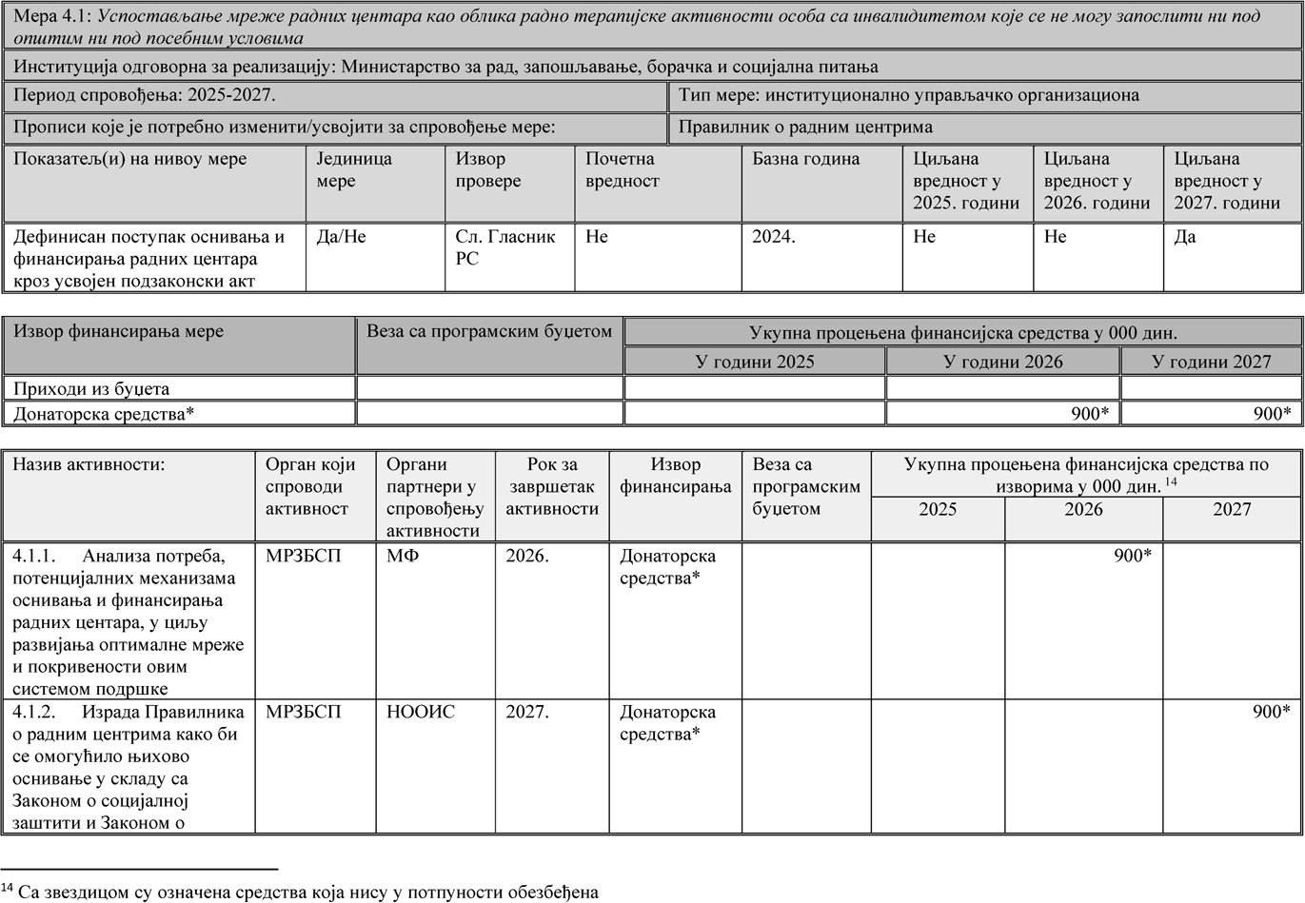

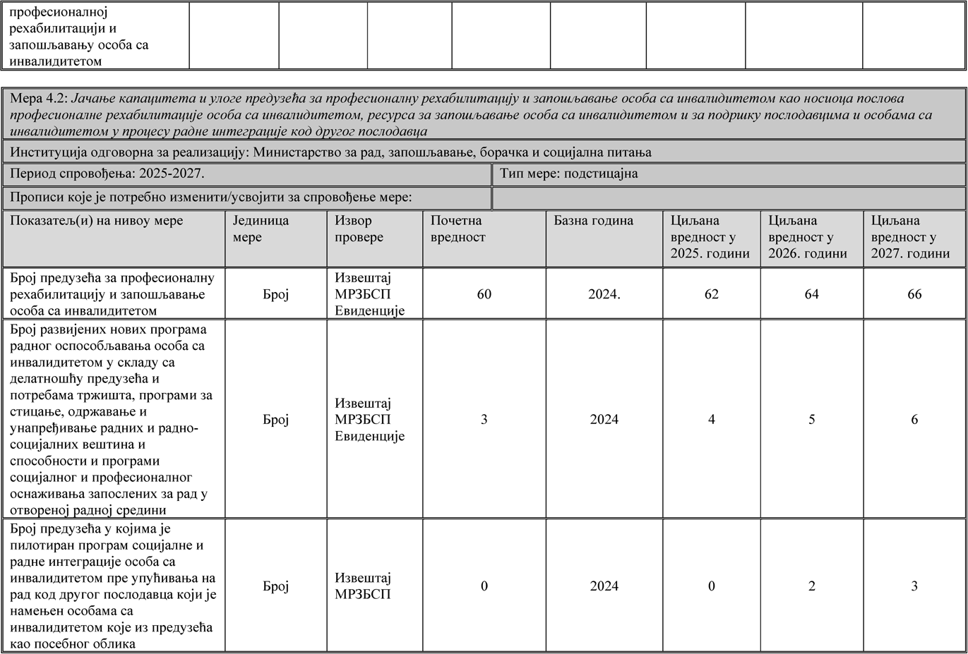

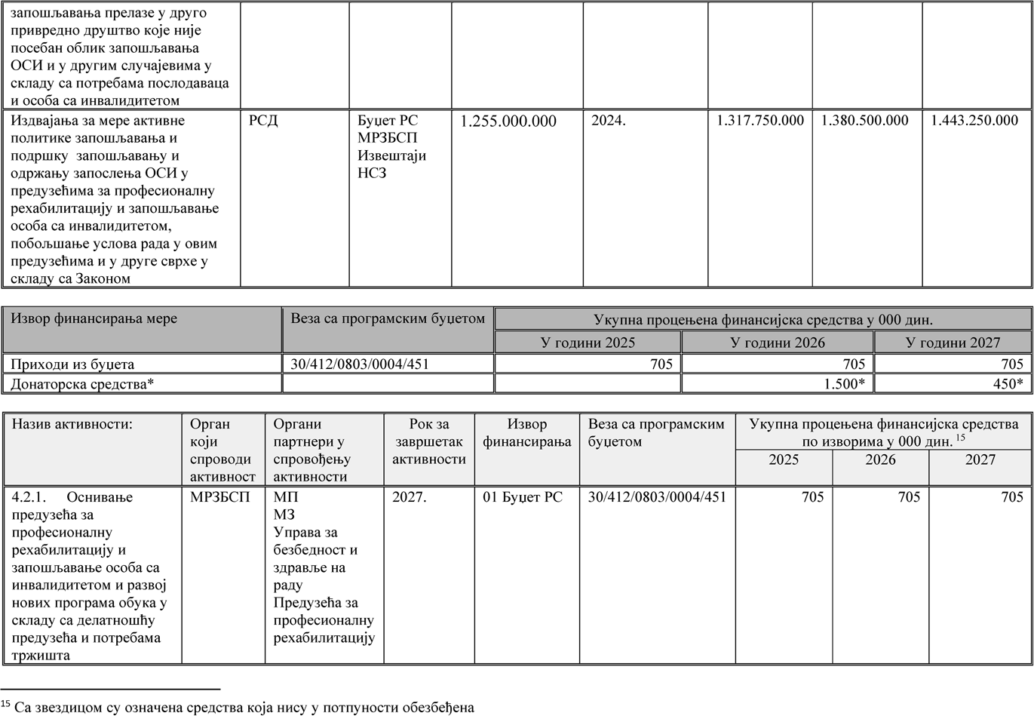

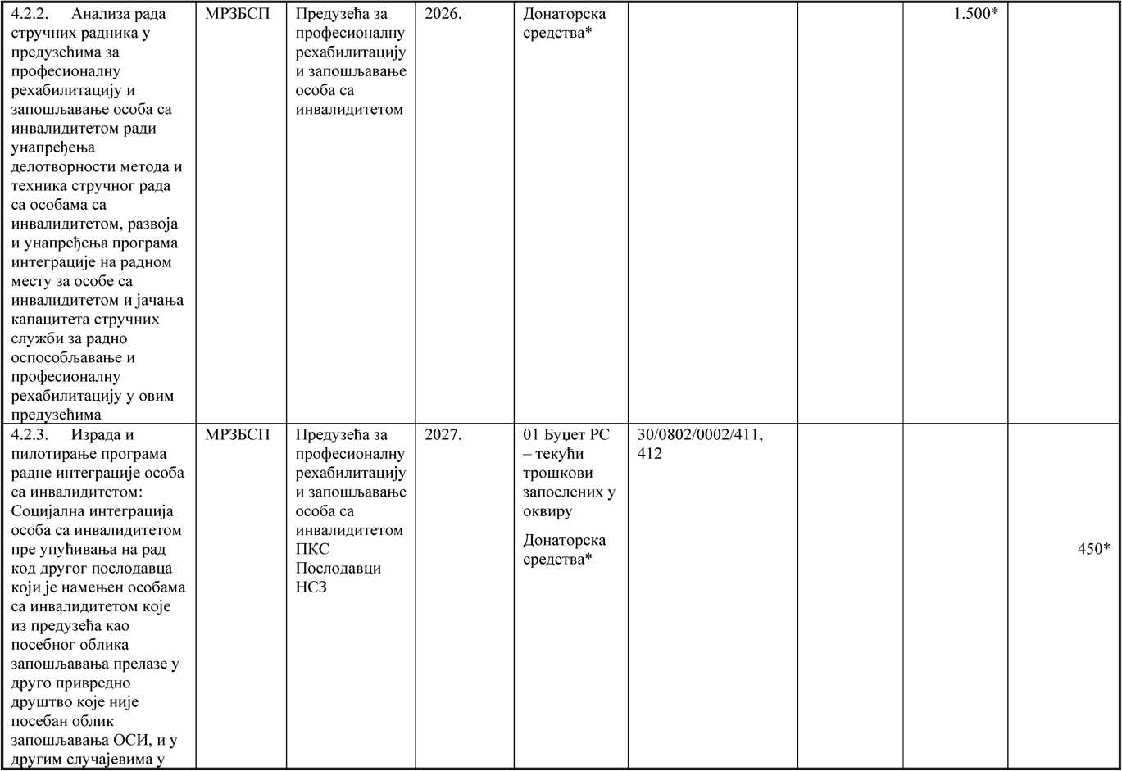

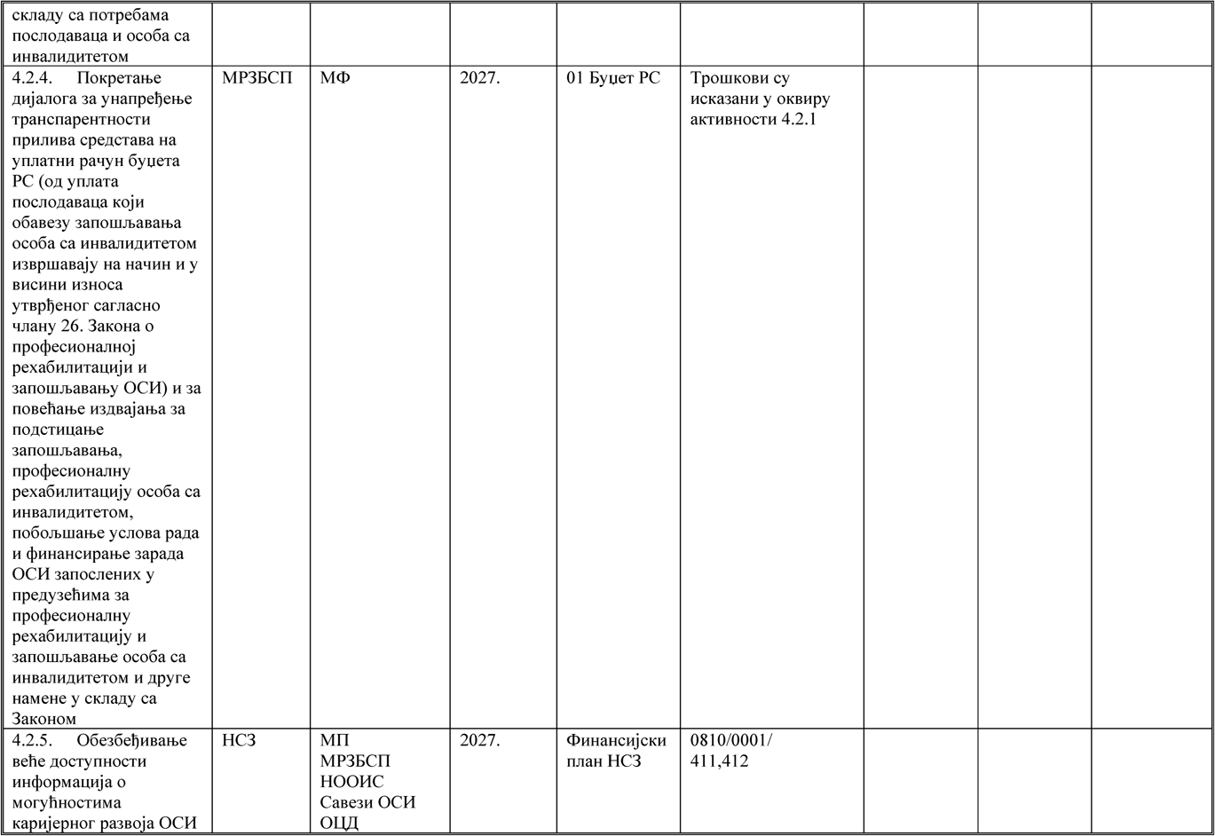

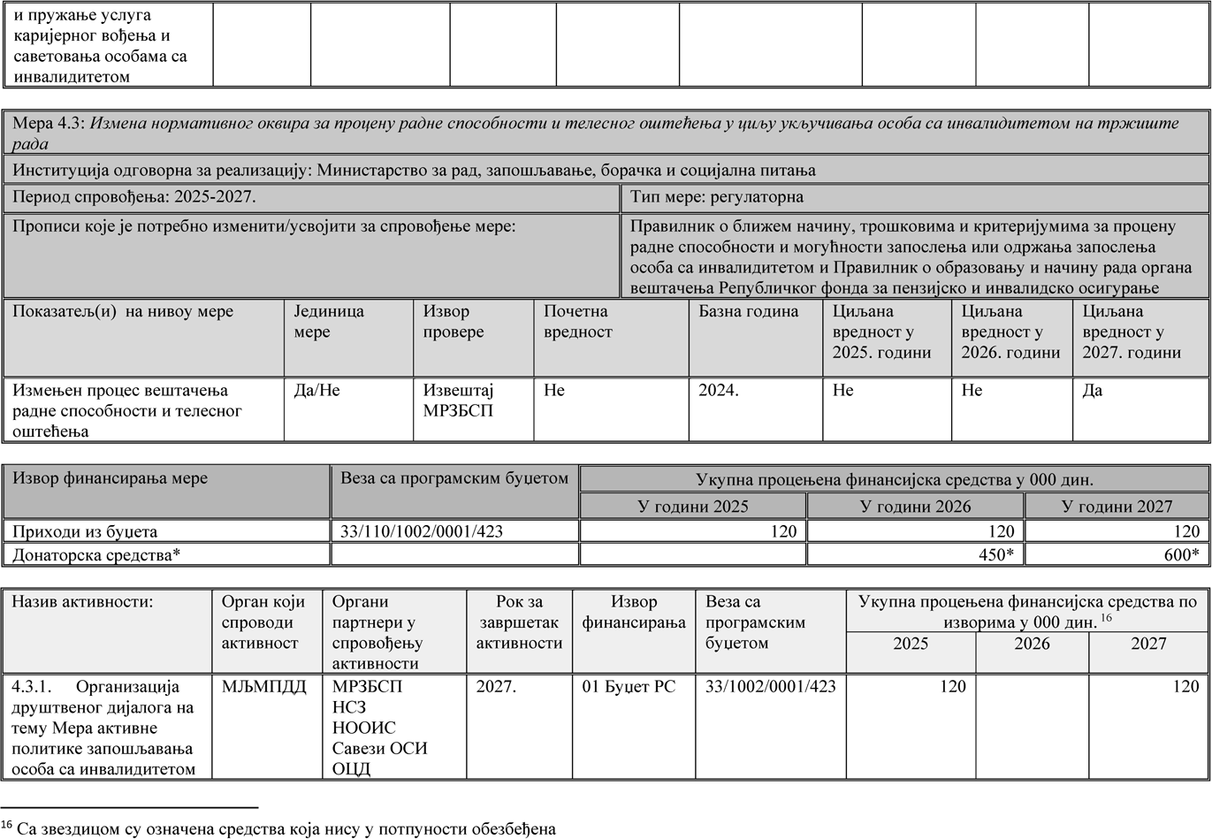

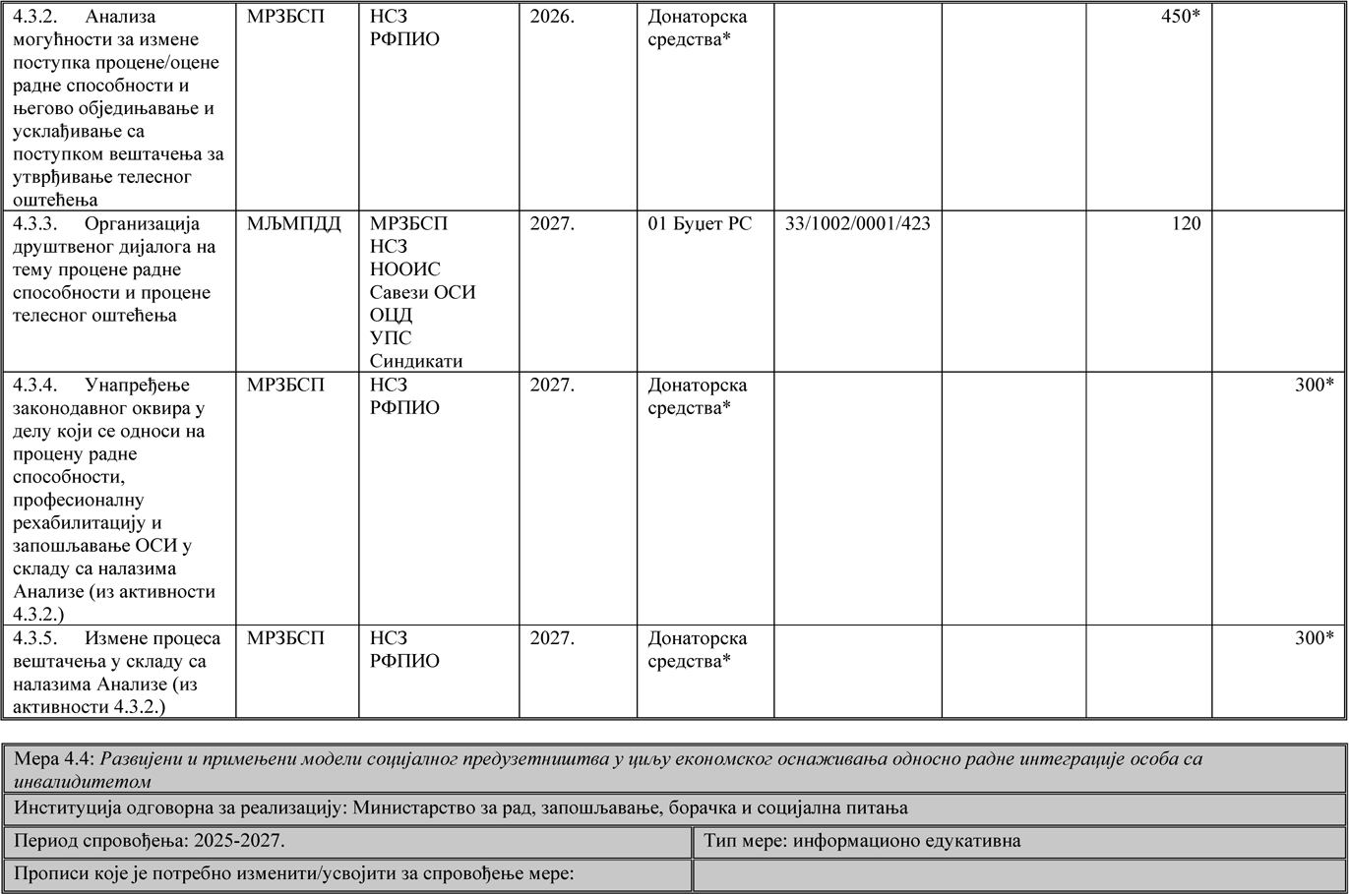

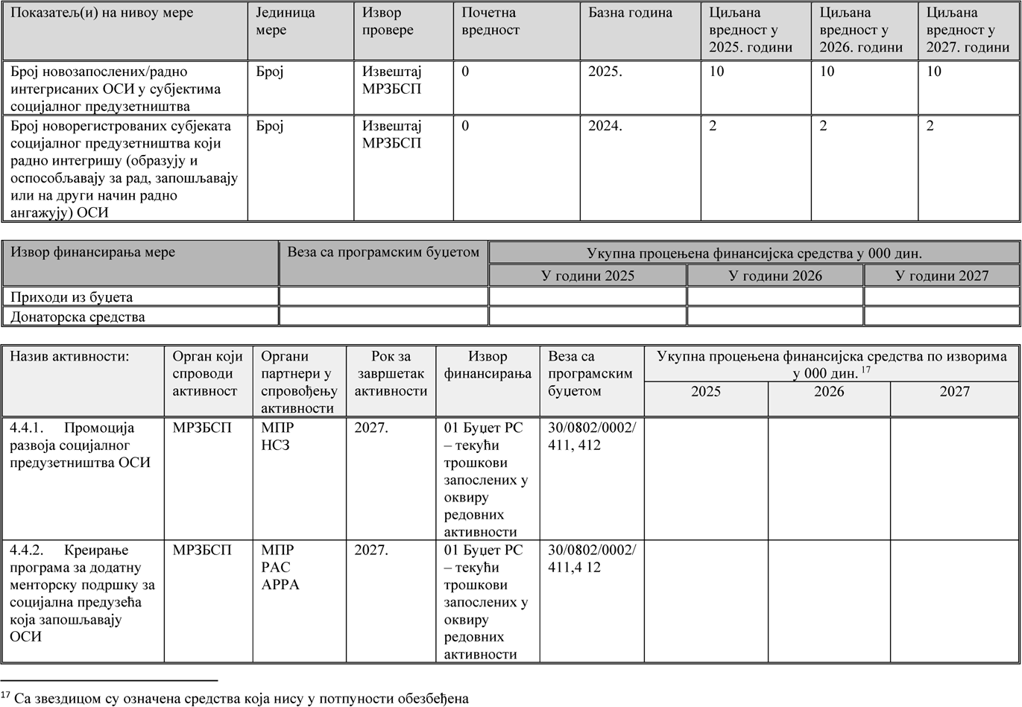

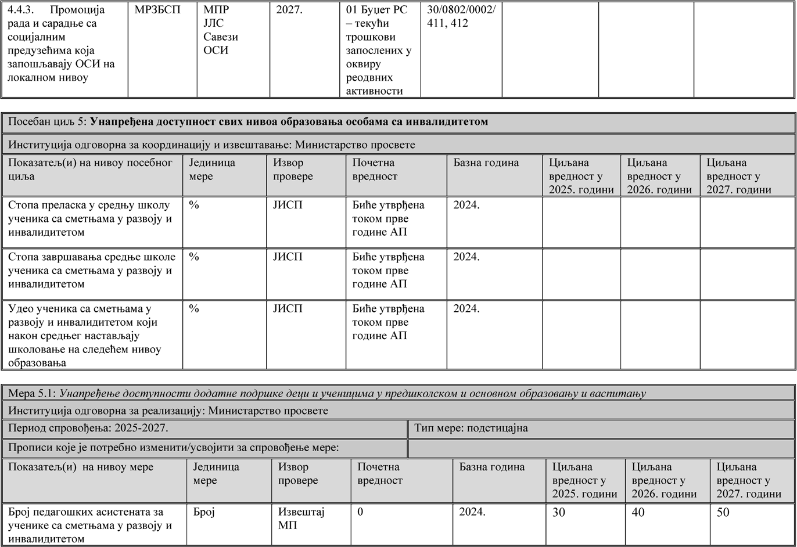

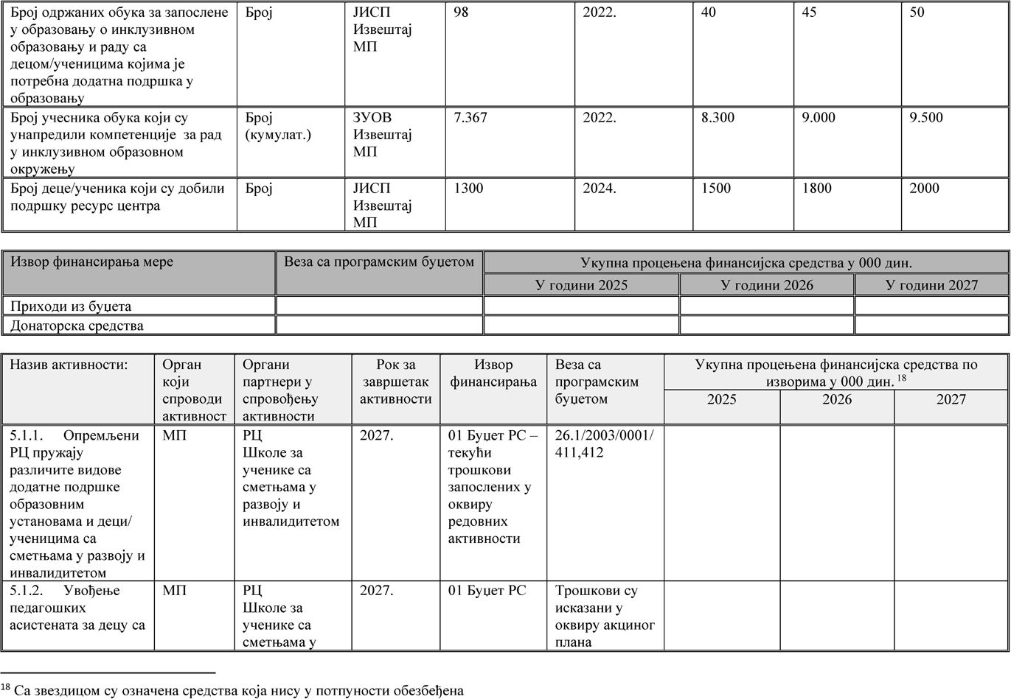

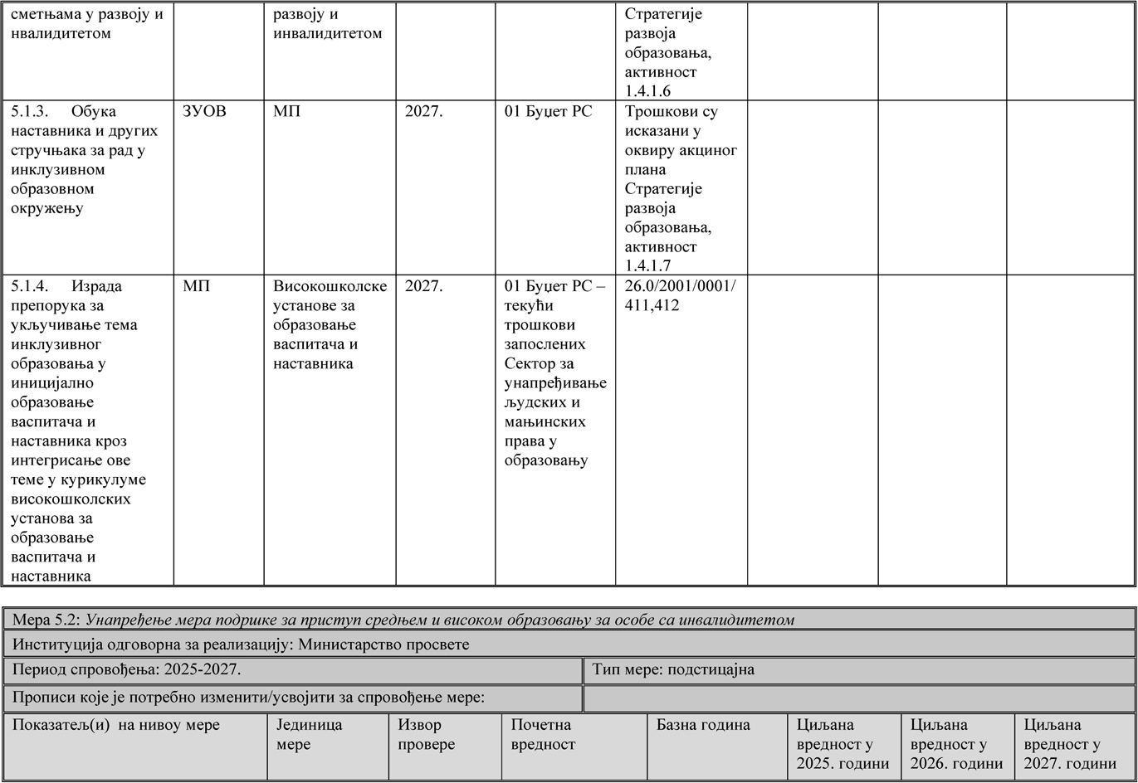

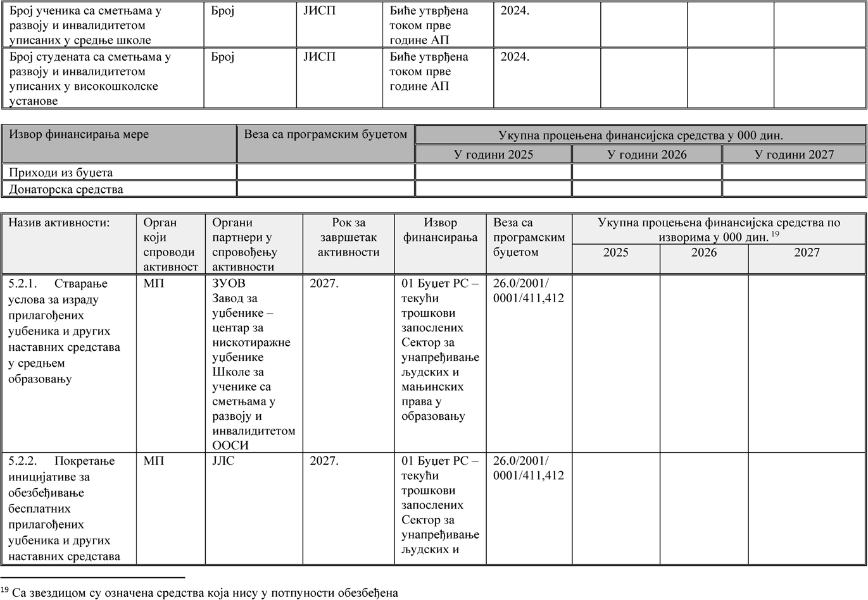

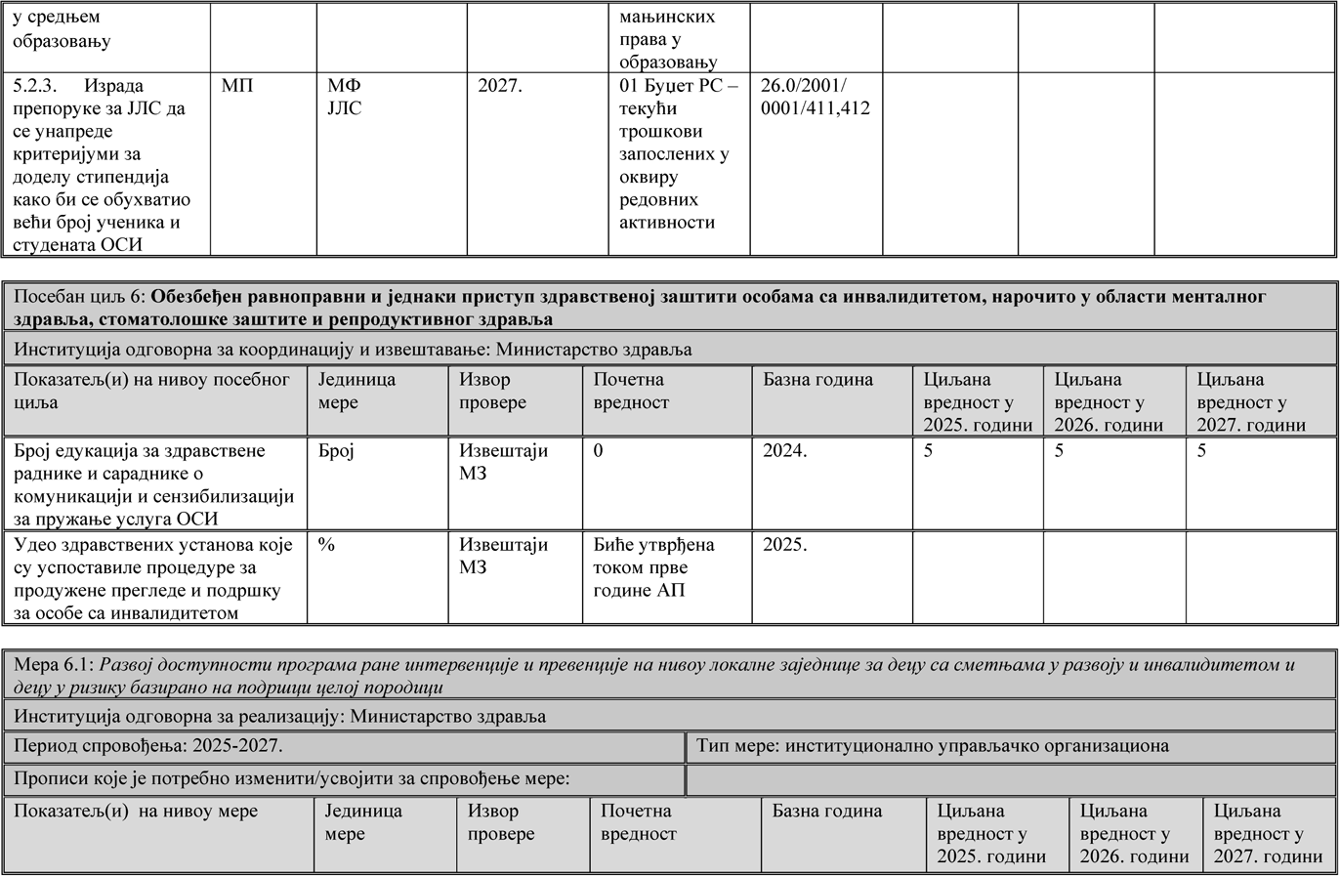

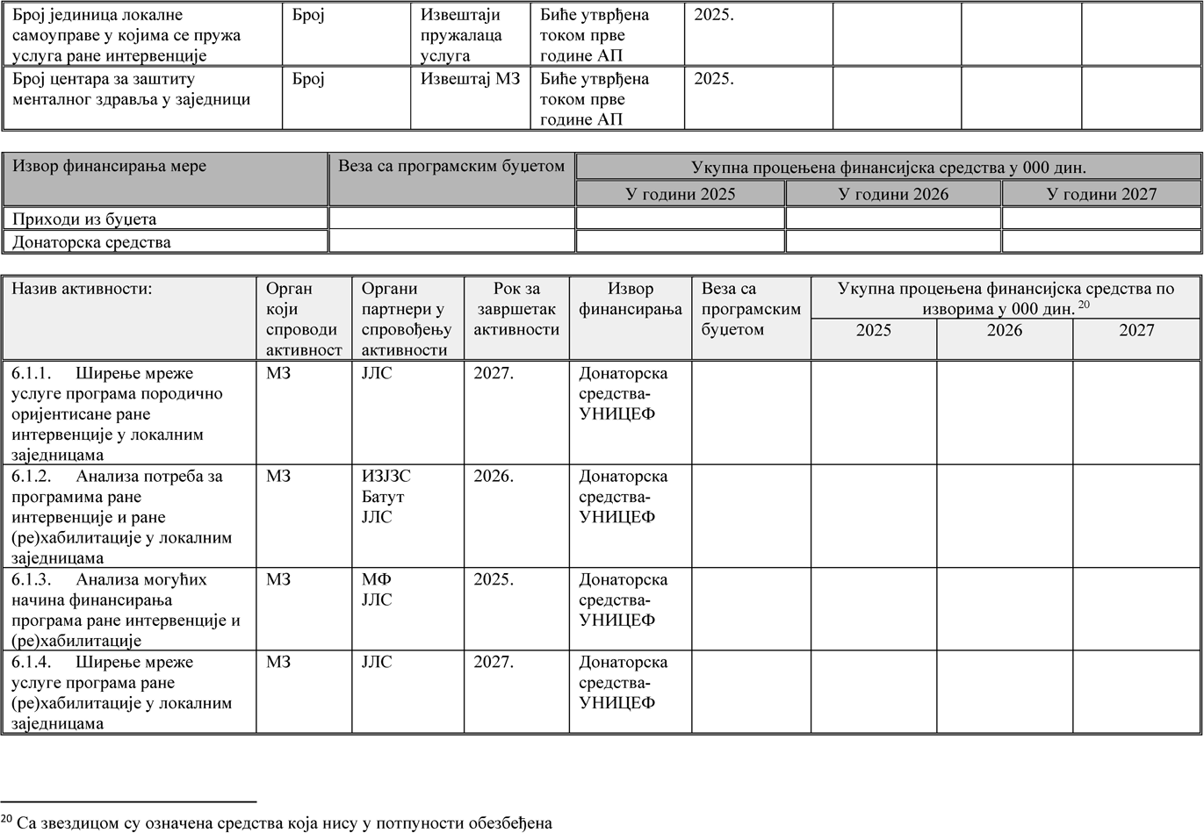

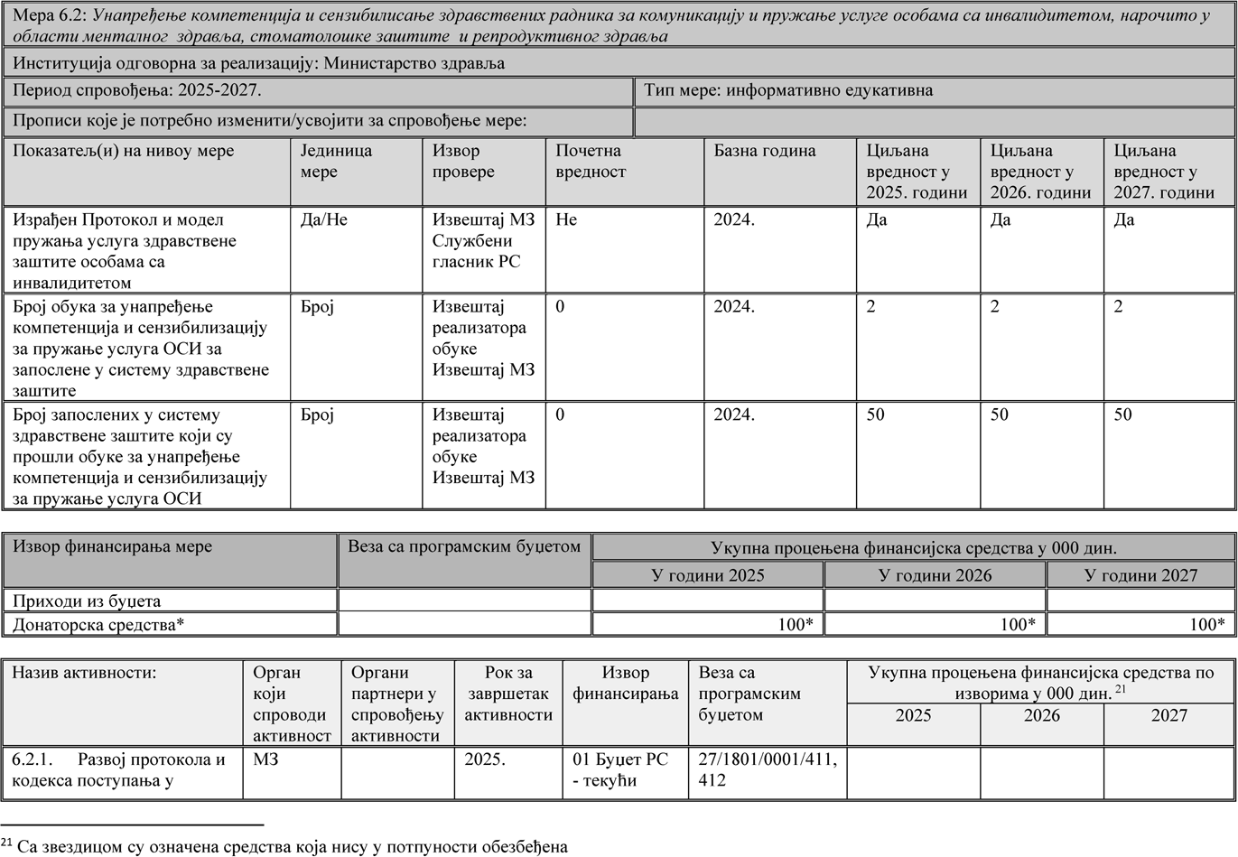

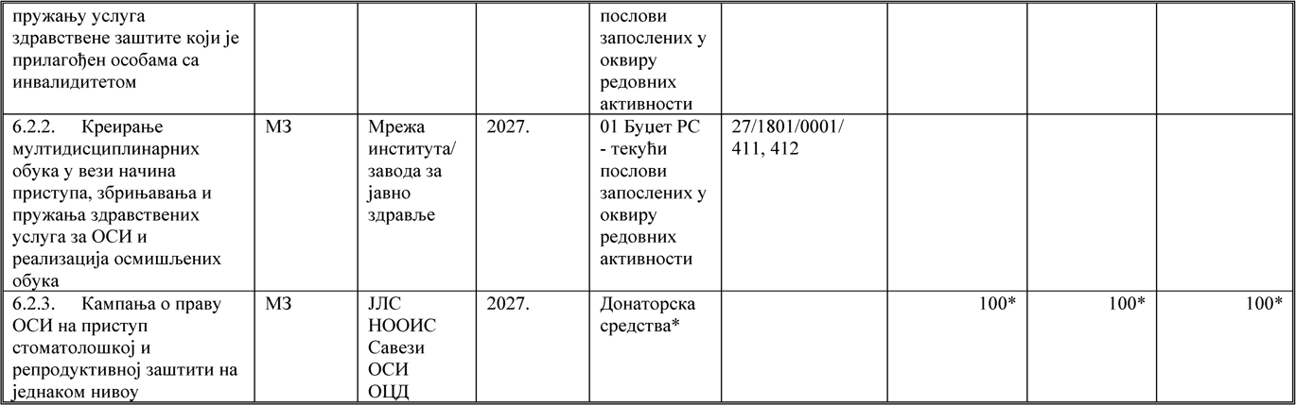

**Прилог 2**

**ЛИСТА СКРАЋЕНИЦА**

У оквиру Акционог плана користе се следеће скраћенице:

|  |  |
| --- | --- |
| АП | Акциони план |
| АРРА | Акредитоване регионалне развојне агенције |
| ВЈТ | Врховно јавно тужилаштво |
| ВС | Врховни суд |
| ДИФ | Факултет спорта и физичког васпитања |
| ЗГ | Заштитник грађана |
| ЗУОВ | Завод за унапређивање образовања и васпитања |
| ИЗЈЗС Батут | Институт за јавно здравље Србије Др Милан Јовановић Батут |
| ЈИС | Јединствени информациони систем за планирање, праћење спровођења, координацију јавних политика и извештавање |
| ЈИСП | Јединствени информациони систем у просвети |
| ЈЛС | Јединице локалне самоуправе |
| ЈП | Јавна политика |
| ЈУТА | Национална асоцијација туристичких агенција |
| КЗМ | Канцеларије за младе |
| МБПД | Министарство за бригу о породици и демографију |
| МГСИ | Министарство грађевинарства, саобраћаја и инфраструктуре |
| МЗ | Министарство здравља |
| МИТ | Министарство информисања и телекомуникација |
| МК | Министарство културе |
| МЉМПДД | Министарство за људска и мањинска права и друштвени дијалог |
| МРЗБСП | Министарство за рад, запошљавање, борачка и социјална питања |
| МТО | Министарство туризма и омладине |
| МПравде | Министарство правде |
| МП | Министарство просвете |
| МПР | Министарство привреде |
| МС | Министарство спорта |
| МУП | Министарство унутрашњих послова |
| МФ | Министарство финансија |
| НООИС | Национална организација особа са инвалидитетом |
| НСЗ | Национална служба за запошљавање |
| OСИ | Особе са инвалидитетом |
| ООСИ | Организације особа са инвалидитетом |
| ОХЦХР | Канцеларија високог представника за људска права УН |
| ОЦД | Организације цивилног друштва |
| ПА | Правосудна академија |
| ПЗР | Повереник за заштиту равноправности |
| ПЗСЗ | Покрајински завод за социјалну заштиту |
| ПКС | Привредна комора Србије |
| ПОКС | Параолимпијски комитет Србије |
| РАС | Развојна агенција Србије |
| РЗСЗ | Републички завод за социјалну заштиту |
| РС | Република Србија |
| РТВ | Радио телевизија Војводине |
| РТС | Радио телевизија Србије |
| РФПИО | Републички фонд за пензијско и инвалидско осигурање |
| РЦ | Ресурс центри |
| СКГО | Стална конференција градова и општина Србије |
| ТОС | Туристичка организација Србије |
| УН | Уједињене нације |
| УПС | Унија послодаваца Србије |
| ФАСПЕР | Факултет за специјалну едукацију и рехабилитацију |

Скраћенице за ознаке програмског буџета су:

|  |  |
| --- | --- |
| ‒ ПГ | Буџетски програм |
| ‒ ПА | Програмска активност |
| ‒ Ек. класиф. | Економска класификација |
| ‒ 01 – Општи приходи и примања буџета | Извор финансирања |